G
Internationaler Verband zum Schutz von Pflanzenzüchtungen

Technischer Ausschuss  Einundsechzigste Tagung  Genf, 20. und 21. Oktober 2025  Verwaltungs- und Rechtsausschuss  Zweiundachtzigste Tagung  Genf, 22. Oktober 2025  Der Rat  Neunundfünfzigste ordentliche Tagung  Genf, 24. Oktober 2025 | SESSIONS/2025/2  Original: englisch  Datum: 10. September 2025
Ausarbeitung von Anleitung und dem Rat zur Annahme vorgeschlagene Dokumente
vom Verbandsbüro erstelltes Dokument
Haftungsausschluss: dieses Dokument gibt nicht die Grundsätze oder eine Anleitung der UPOV wieder

Zusammenfassung

Zweck dieses Dokuments ist es, den Rat zu ersuchen, die überarbeiteten Fassungen folgender Dokumente, vorbehaltlich der Zustimmung durch den Technischen Ausschuss (TC) und den Verwaltungs- und Rechtsauschuss (CAJ), zu billigen:
a) Informationsdokument: UPOV/INF/22 „Von Verbandsmitgliedern verwendete Software und Ausrüstung“.
Die vorgeschlagene Überarbeitung liefert neue Erkenntnisse zur Nutzung handelsüblicher Software zur Verwaltung von Sortenschutzanträgen; Online-Systemen für die Einreichung von Anträgen; Überprüfung von Sortenbezeichnungen; Prüfungsanlagen für Pflanzensorten und Datenbeschaffung und -analyse.
b) TGP-Dokumente:
i) TGP/5: Erfahrung und Zusammenarbeit bei der DUS-Prüfung: Abschnitt 6 „UPOV-Bericht über die technische Prüfung und UPOV-Sortenbeschreibung“ (Überarbeitung):
Abschnitt 6 von Dokument TGP/5 stellt eine Mustervorlage für Berichte über die Prüfung von Pflanzensorten auf Unterscheidbarkeit, Homogenität und Beständigkeit (DUS) dar. Die vorgeschlagene Überarbeitung zielt darauf ab, die Übernahme von Prüfungsberichten zu verbessern, indem Informationen über ähnliche Sorten bereitgestellt werden und eine Grundlage für die Unterscheidung der Kandidatensorte von diesen Sorten geschaffen wird.
ii) TGP/7: Erstellung von Prüfungsrichtlinien: Erläuternde Anmerkung GN 28 „Beispielssorten“ (Überarbeitung):
Beispielssorten werden genutzt, um die Ausprägungsstufen der Merkmale in den UPOV-Prüfungsrichtlinien zu verdeutlichen. The überarbeitete Fassung der Erläuternden Anmerkung GN 28 enthält neuen Text, um darzulegen, in welchen Situationen Abbildungen statt Beispielssorten für diese Zwecke genutzt werden könnten.
Dieses Dokument ist in zwei Abschnitte unterteilt:
„I. Dem Rat 2025 zur Annahme vorgeschlagene Dokumente“, vorbehaltlich der Zustimmung durch den TC und den CAJ; und
„II. Fragen zur Prüfung durch den Technischen Ausschuss“. Dieser Abschnitt berichtet über Entwicklungen und mögliche künftige Überarbeitungen von Anleitungen und Informationsmaterial, die im TC erörtert werden.
Der Rat wird ersucht, die Entwicklungen zur Kenntnis zu nehmen, und der TC wird ersucht, mögliche künftige Überarbeitungen von in den technischen Arbeitsgruppen erörterten Anleitungen und Informationsmaterial zu prüfen, wie in Abschnitt II, Absätze 21 bis 33 dargelegt, nämlich:
a) Anzahl von Wachstumsperioden und abschließende Prüfung von Obstarten
Dieser Punkt berichtet über die Erörterungen und enthält einen Vorschlag, den Standardwortlaut der UPOV‑Prüfungsrichtlinien zu ändern, um zu verdeutlichen, dass gewisse Merkmale in einer einzigen Wachstumsperiode beurteilt werden können und die Prüfung einer Sorte abgeschlossen werden kann, wenn die zuständige Behörde das Ergebnis der Prüfung mit Sicherheit bestimmen kann.

b) Richtlinien für die Validierung eines merkmalsspezifischen molekularen Marker Protokolls als eine alternative Erfassungsmethode (vgl. Dokument SESSIONS/2025/6 „Molekulare Verfahren“)
In diesem Dokument werden folgende Abkürzungen verwendet:
CAJ: Verwaltungs- und Rechtsausschuss
TC: Technischer Ausschuss
TWA: Technische Arbeitsgruppe für landwirtschaftliche Arten
TWF: Technische Arbeitsgruppe für Obstarten
TWM: Technische Arbeitsgruppe für Prüfmethoden und -techniken
TWO: Technischen Arbeitsgruppe für Zierpflanzen und forstliche Baumarten
TWV: Technischen Arbeitsgruppe für Gemüsearten
TWPs: Technischen Arbeitsgruppen
Das Dokument ist wie folgt gegliedert:
Zusammenfassung 1
Hintergrund 3
I. Dem Rat zur Annahme vorgeschlagene Dokumente im jahrE 2025 3
UPOV/INF/22: Von Verbandsmitgliedern verwendete Software und Ausrüstung (Überarbeitung) (Dokument UPOV/INF/22/12 Draft 1) 3
TGP/5: Erfahrung und Zusammenarbeit bei der DUS-Prüfung – Abschnitt 6 „UPOV-Bericht über die technische Prüfung und UPOV-Sortenbeschreibung“ (Überarbeitung) (Dokument TGP/5, Abschnitt 6/5 Draft 2) 3
Zusätzliche Erläuterungen zum „UPOV-Bericht über die technische Prüfung und UPOV-Sortenbeschreibung“ 3
TGP/7: Erstellung von Prüfungsrichtlinien (Überarbeitung) 4
Erläuternde Anmerkung 28 „Beispielssorten“ (Überarbeitung): Situationen, in denen Abbildungen Beispielssorten ergänzen oder ersetzen könnten 4
II. Fragen zur prüfung durch den technischen ausschuss 4
TGP/7: Entwicklung von Prüfungsrichtlinien (Überarbeitung) 4
Anzahl von Wachstumsperioden und abschließende Prüfung von Obstarten 4
Hintergrund: 4
Vorschläge: 4
TG-Aufbau und allgemeingültiger Standardwortlaut 4
ASW 2 „Anzahl von Wachstumsperioden“ 5
ASW 3 „Erläuterung der Wachstumsperiode“: d) „Obstarten“ 5
Richtlinien für die Validierung eines neuen merkmalsspezifischen Protokolls für molekulare Marker als eine alternative Erfassungsmethode 5
Anlage I Dokument TGP/5 “Erfahrung und Zusammenarbeit bei der DUS-Prüfung”, Abschnitt 6 “UPOV-Bericht über die technische Prüfung und UPOV-Sortenbeschreibung” (Überarbeitung)
– “UPOV-Bericht über die technische Prüfung und UPOV-Sortenbeschreibung Zusätzliche Erläuterungen zum „UPOV-Bericht über die technische Prüfung und UPOV-Sortenbeschreibung”
Anlage II Dokument TGP/7 “Erstellung von Prüfungsrichtlinien” (Überarbeitung)
– Erläuternde Anmerkung GN 28 “Beispielssorten” (Überarbeitung): Situationen, in denen Abbildungen Beispielssorten ergänzen oder ersetzen könnten
Appendix: Überarbeitungsvorschlag für die Erläuternde Anmerkung GN 28 “Beispielssorten” (Fassung ohne Nachverfolgung der Änderungen)
ANLAGE III Anzahl von Wachstumsperioden und abschließende Prüfung von Obstarten

Hintergrund

Die gebilligten Anleitungen und Informationsmaterialien werden auf der UPOV-Website veröffentlicht.

I. Dem Rat zur Annahme vorgeschlagene Dokumente im jahrE 2025

Folgende Dokumente werden dem Rat im Jahr 2025 zur Annahme vorgeschlagen, vorbehaltlich der Zustimmung durch den TC und den CAJ auf ihren jeweiligen Tagungen im Jahr 2025.

UPOV/INF/22: Von Verbandsmitgliedern verwendete Software und Ausrüstung (Überarbeitung) (Dokument UPOV/INF/22/12 Draft 1)

Am 27. Januar 2025 richtete das Verbandsbüro das Rundschreiben E-25/003 an die bezeichneten Personen der Verbandsmitglieder in allen UPOV-Organen und ersuchte sie darin, Informationen in Bezug auf die Nutzung für DUS-Zwecke der in Dokument UPOV/INF/22/11 „Von Verbandsmitgliedern verwendete Software und Ausrüstung“ enthaltenen Software und Ausrüstung zu erteilen oder zu aktualisieren. Antworten gingen aus Argentinien, Deutschland, Ungarn, Peru, Südafrika und Schweden ein. Die von den Mitgliedern erteilten oder aktualisierten Informationen sind, sofern vorhanden, in Dokument UPOV/INF/22/12 Draft 1 aufgeführt.
Eine vereinbarte Überarbeitung des Dokuments UPOV/INF/22/11 „Von Verbandsmitgliedern verwendete Software und Ausrüstung" sollte dem Rat, vorbehaltlich der Zustimmung durch den TC auf seiner einundsechzigsten Tagung und den CAJ auf seiner zweiundachtzigsten Tagung, auf seiner neunundfünfzigsten ordentlichen Tagung auf der Grundlage der in Dokument UPOV/INF/22/12 Draft 1 vorgeschlagenen Überarbeitungen zur Annahme vorgelegt werden.
Der Rat wird ersucht, vorbehaltlich der Zustimmung durch den TC und den CAJ auf ihren jeweiligen Tagungen im Jahr 2025, die Überarbeitung von Dokument UPOV/INF/22/11 „Von Verbandsmitgliedern verwendete Software und Ausrüstung" auf der Grundlage von Dokument UPOV/INF/22/12 Draft 1, anzunehmen.

TGP/5: Erfahrung und Zusammenarbeit bei der DUS-Prüfung – Abschnitt 6 „UPOV-Bericht über die technische Prüfung und UPOV-Sortenbeschreibung“ (Überarbeitung) (Dokument TGP/5, Abschnitt 6/5 Draft 2)

Zusätzliche Erläuterungen zum „UPOV-Bericht über die technische Prüfung und UPOV-Sortenbeschreibung“

Hintergrundinformationen zu dieser Angelegenheit werden in Anlage I dieses Dokuments dargelegt.
Auf ihren jeweiligen Tagungen im Jahr 2025 stimmten die TWO, TWV, TWA and TWF der Überarbeitung von Dokument TGP/5 „Erfahrung und Zusammenarbeit bei der DUS-Prüfung“, Abschnitt 6 „UPOV-Bericht über die technische Prüfung und UPOV-Sortenbeschreibung“ auf Grundlage von Dokument TGP/5, Abschnitt 6/5 Draft 1 zu, mit der folgenden von der TWA vorgeschlagenen Änderung zur Erläuterung in Punkt 16:
„i) Eine Ähnliche Sorte(n) sollte(n) angegeben werden. Wenn keine ähnliche Sorte identifiziert wurde, sollte ‚keine‘ angegeben werden.“
Vorbehaltlich der Zustimmung durch den TC auf seiner einundsechzigsten Tagung und den CAJ auf seiner zweiundachtzigsten Tagung, sollte dem Rat auf seiner neunundfünfzigsten ordentlichen Tagung eine vereinbarte Fassung des Dokuments TGP/5 „Erfahrung und Zusammenarbeit bei der DUS-Prüfung“ auf der Grundlage von Dokument TGP/5, Abschnitt 6/5 Draft 2 zur Annahme vorgelegt werden.
Der Rat wird ersucht, vorbehaltlich der Zustimmung durch den TC und den CAJ auf ihren jeweiligen Tagungen im Jahr 2025, die Überarbeitung von Dokument TGP/5 „Erfahrung und Zusammenarbeit bei der DUS-Prüfung“, Abschnitt 6 „UPOV-Bericht
über die technische Prüfung und UPOV-Sortenbeschreibung“ auf Grundlage von Dokument TGP/5, Abschnitt 6/5 Draft 2, anzunehmen.

TGP/7: Erstellung von Prüfungsrichtlinien (Überarbeitung)

Erläuternde Anmerkung GN 28 „Beispielssorten“ (Überarbeitung): Situationen, in denen Abbildungen Beispielssorten ergänzen oder ersetzen könnten

Hintergrundinformationen zu dieser Angelegenheit werden in Anlage II dieses Dokuments dargelegt.

Auf ihren Tagungen im Jahr 2025 stimmten die TWO, TWV, TWA and TWF dem in Anlage II dieses Dokuments dargelegten Vorschlag zur Überarbeitung von Dokument TGP/7, Erläuternde Anmerkung GN 28 “Beispielssorten” zu. Zusätzliche Änderungsvorschläge der TWA und TWF in Bezug auf Absatz 2.1, und der TWA in Bezug auf Absatz 3.2.2 sind in Absatz 4 der Anlage II dargelegt.

Die Änderungsvorschläge zur Erläuternden Anmerkung GN 28 „Beispielssorten“ sind in Anlage II, Abschnitt „Vorschlag“ in Überarbeitungsmodus wiedergegeben. Eine Fassung mit allen Änderungen ist im Anhang zu Anlage II enthalten.

Vorbehaltlich der Zustimmung durch den TC auf seiner einundsechzigsten Tagung und den CAJ auf seiner zweiundachtzigsten Tagung, sollte dem Rat auf seiner neunundfünfzigsten ordentlichen Tagung eine vereinbarte Fassung des Dokuments TGP/7 „Erstellung von Prüfungsrichtlinien“ auf der Grundlage der im Anhang von Anlage II wiedergegebenen Änderungsvorschläge zur Annahme vorgelegt werden.

Der Rat wird ersucht, die Überarbeitung von Dokument TGP/7 „Erstellung von Prüfungsrichtlinien“ auf Grundlage der im Anhang von Anlage II wiedergegebenen Änderungsvorschläge, vorbehaltlich der Zustimmung durch den TC und den CAJ auf ihren jeweiligen Tagungen im Jahr 2025, anzunehmen.

II. Fragen zur prüfung durch den technischen ausschuss

Der folgende Abschnitt befasst sich mit Fragen, die ausschließlich vom Technischen Ausschuss zu prüfen sind.

TGP/7: Entwicklung von Prüfungsrichtlinien (Überarbeitung)

Anzahl von Wachstumsperioden und abschließende Prüfung von Obstarten

Hintergrund:

Der betreffende Auszug aus dem TWF/56-Bericht ist in Anlage III dieses Dokuments wiedergegeben. Weitere Hintergrundinformationen sind in Dokument TWF/56/3 „Anzahl von Wachstumsperioden und abschließende Prüfung von Obstarten“ enthalten.

Vorschläge:

TG-Aufbau und allgemeingültiger Standardwortlaut

Auf ihrer Tagung im Jahr 2025 vereinbarte die TWF, vorzuschlagen, den Aufbau und allgemeinen Standardwortlaut der Prüfungsrichtlinien zu ändern, den Begriff „in der Regel“ im Zusätzlichen Standardwortlaut (ASW) 2 über die „Anzahl von Wachstumsperioden“ durch „im Allgemeinen“ zu ersetzen, und den ASW 2 und den Satz „die Prüfung einer Sorte kann abgeschlossen werden, wenn die zuständige Behörde das Ergebnis der Prüfung mit Sicherheit bestimmen kann“ aufeinanderfolgend wie folgt darzustellen:

„ANLAGE 1: TG-AUFBAU UND ALLGEMEINGÜLTIGER STANDARDWORTLAUT

„3. Prüfungsverfahren
„3.1 Anzahl von Wachstumsperioden
“Die Mindestprüfungsdauer sollte in der Regel im Allgemeinen sein wie folgt:

„{ ASW 2 (Kapitel 3.1(.1)) – Anzahl von Wachstumsperioden }

“Die Prüfung einer Sorte kann abgeschlossen werden, wenn die zuständige Behörde das Ergebnis der Prüfung mit Sicherheit bestimmen kann.

„{ GN 8 (Kapitel 3.1.2) – Erläuterung der Wachstumsperiode }
„{ ASW 3 (Kapitel 3.1.2) – Erläuterung der Wachstumsperiode }

Die Prüfung einer Sorte kann abgeschlossen werden, wenn die zuständige Behörde das Ergebnis der Prüfung mit Sicherheit bestimmen kann.“

ASW 2 „Anzahl von Wachstumsperioden“

Die TWF vereinbarte, den Vorschlag zu prüfen, ob die möglichen Standardwortlaute in der ASW 2 „Anzahl von Wachstumsperioden“ um die Bestimmung über den Abschluss der Prüfung erweitert werden sollte, um sicherzustellen, dass die in der Allgemeinen Einführung enthaltenen Grundprinzipien, und nicht die detaillierten Empfehlungen der Prüfungsrichtlinien, Anwendung finden könnten.

ASW 3 „Erläuterung der Wachstumsperiode“: d) „Obstarten“

Die TWF vereinbarte, die Anleitung in der ASW 3 d) „Obstarten“ auf folgenden Wortlaut zu ändern (vergleiche Anlage III, Absatz 14):

„ASW 3 (Kapitel 3.1.2) – Erläuterung der Wachstumsperiode

[…]

„d) Obstarten

„Bei Prüfungsrichtlinien, die Obstarten betreffen, kann in Kapitel 3.1 folgender Satz hinzugefügt werde:

„Insbesondere ist es erforderlich, dass die [Bäume] / [Pflanzen] in jeder der beiden Wachstumsperioden genügend Früchte in zu Prüfungswecken ausreichender Menge und Qualität tragen, und dass diese für die Sorte repräsentativ sind.“

Der TC könnte die TWPs auf ihren Tagungen im Jahr 2026 ersuchen, die für Dokument TGP/7 „Erstellung von Prüfungsrichtlinien (Überarbeitung)“ vorgeschlagenen und in Absätzen 22 bis 24 dieses Dokuments dargelegten Änderungen hinsichtlich der Anzahl von Wachstumsperioden und abschließender Prüfung zu prüfen.

Richtlinien für die Validierung eines neuen merkmalsspezifischen Protokolls für molekulare Marker als eine alternative Erfassungsmethode

Auf seiner sechzigsten Tagung vereinbarte der TC, die TWPs auf deren jeweiligen Tagungen im Jahr 2025 zu ersuchen, einen Vorschlag für Richtlinien für die Validierung eines merkmalspezifischen Protokolls für molekulare Marker als eine alternative Erfassungsmethode für DUS-Prüfung (vergleiche Dokument TC/60/8 “Bericht”, Abschnitt 51) zu prüfen.

Der Vorschlag und die Kommentare der TWPs bei ihren jeweiligen Tagungen im Jahr 2025 sind in Dokument SESSIONS/2025/6 “Molekulare Verfahren” dargelegt.

Der TC wird ersucht, zur Kenntnis zu nehmen, dass ein Vorschlag für Richtlinien für die Validierung eines merkmalspezifischen Protokolls für molekulare Marker für die DUS-Prüfung in Dokument SESSIONS/2025/6 „Molekulare Verfahren“ dargelegt ist.

[Anlagen folgen]

ANLAGE I

DOCKUMENT TGP/5 „ERFAHRUNG UND ZUSAMMENARBEIT BEI DER DUS-PRÜFUNG“; ABSCHNITT 6 „UPOV-BERICHT ÜBER DIE TECHNISCHE PRÜFUNG UND UPOV-SORTENBESCHREIBUNG“ (ÜBERARBEITUNG)

ZUSÄTZLICHE ERLÄUTERUNGEN ZUM
„UPOV-BERICHT ÜBER TECHNISCHE PRÜFUNG UND UPOV-SORTENBESCHREIBUNG“

Hintergrund

Unterabschnitt „UPOV-Sortenbeschreibung", Punkt 16 „Ähnliche Sorten und Unterschiede zu diesen Sorten”

Der TC stimmte dem Vorschlag zur Aufnahme zusätzlicher Erläuterungen in Dokument TGP/5, Abschnitt 6, Punkt 16 „ähnliche Sorten und Unterschiede zu diesen Sorten“ zu, welche nachstehend wiedergegeben sind:

„16. Ähnliche Sorten und Unterschiede zu diesen Sorten

Bezeichnung(en) der Ihrer Kandidatensorte ähnlichen Sorte(n) | Merkmal(e), in dem (denen) die Kandidatensorte von der (den) ähnlichen Sorte(n) verschieden ist)1) | Ausprägungsstufe des (der) Merkmals(e) der ähnlichen Sorte(n)2) | Ausprägungsstufe des (der) Merkmals(e) der Kandidatensorte2)

[…]

18. Erläuternde Bemerkungen zur Anlage: UPOV-Sortenbeschreibungen

[…]

„d) Zu Nummer 16 (Anlage: UPOV-Sortenbeschreibung)

„1) Eine ähnliche Sorte/Sorten sollte(n) angegeben werden. Wenn keine ähnliche Sorte identifiziert wurde, sollte „keine“ angegeben werden.

„2) Sofern die Ausprägungsstufen der beiden Sorten identisch sind, bitte die Größe des Unterschieds angeben.

„3) Ausprägungsstufen der Kandidatensorte(n) und der ähnlichen Sorte(n) beziehen sich auf die DUS- Prüfung, die an der Prüfungsstation/dem Prüfungsort in der Prüfungseinrichtung und der Prüfungsperiode, die unter den Punkten 11 und 12 aufgeführt sind, durchgeführt wurden.

„4) Nur diejenigen Merkmale, die für die Erstellung der Unterscheidbarkeit ausreichende Unterschiede aufweisen, sollten angegeben werden. Informationen über Unterschiede zwischen zwei Sorten sollten immer die Ausprägungsstufen mit ihren Noten für beide Sorten beinhalten; wenn es sich um mehrere Sorten handelt, sollten sie möglicherweise in Spalten aufgeführt werden.“

Unterabschnitt „UPOV-Sortenbeschreibung“, Punkt 17 „Zusätzliche Informationen“

Der TC stimmte dem Vorschlag zu, Dokument TGP/5, Abschnitt 6, Punkt 17 „Zusätzliche Informationen“ wie folgt zu ändern:

„Zu Nummer 17 (Anlage: UPOV-Sortenbeschreibung)

„Weitere Situationen und die Art der zu erteilenden zusätzlichen Informationen können je nach geprüfter Pflanzenart und Sorte bilateral vereinbart werden.“

Aufbau des Dokuments TGP/5, Abschnitt 6 „UPOV-Bericht über die technische Prüfung und UPOV-Sortenbeschreibung“

Der TC vereinbarte, eine Überarbeitung des Aufbaus von Dokument TGP/5, Abschnitt 6, vorzuschlagen, um klarzustellen, dass die „UPOV-Sortenbeschreibung“ eine Anlage des „UPOV-Berichts über die technische Prüfung“ sei, und dass Punkt 18 „Erläuterungen zur Anlage UPOV-Sortenbeschreibung“ ein weiterer getrennter Abschnitt sei.

Kommentare der Technischen Arbeitsgruppen im Jahr 2025

Auf ihren jeweiligen Tagungen im Jahr 2025, prüften die TWO, TWV, TWA and TWF das Dokument TWP/9/1 „Verfahren für die DUS-Prüfung“ (Absätze 7 bis 10) zusammen mit dem ersten Entwurf von Dokument TGP/5 „Erfahrung und Zusammenarbeit bei der DUS-Prüfung“, Abschnitt 6/5 „UPOV-Bericht über die technische Prüfung und UPOV-Sortenbeschreibung“.

Die TWO, TWV, TWA und TWF stimmten der Überarbeitung von Dokument TGP/5, Abschnitt 6, auf Grundlage des ersten Entwurfs von Dokument TGP/5, Abschnitt 6/5 zu, mit folgendem Änderungsvorschlag der TWA hinsichtlich der Erklärung in Punkt 16:

„i) Eine äÄhnliche Sorte/Sorten sollte(n) angegeben werden. Wenn keine ähnliche Sorte identifiziert wurde, sollte „keine“ angegeben werden.“

Die TWO prüfte, auf welche Weise im UPOV-Bericht über die technische Prüfung Informationen bezüglich der „Berichtenden Behörde“ bereitgestellt werden können und vereinbarte, dass es sich in der Regel um diejenige Behörde handeln sollte, welche die technische Prüfung durchgeführt hat.

Die TWO vereinbarte, die Europäische Union zu ersuchen, die Möglichkeit der Ausarbeitung von Vorschlägen für den Umgang mit Situationen in denen weitere Informationen im „UPOV-Bericht über die technische Prüfung“ bereitzustellen wären, wie beispielsweise die Angabe, ob die den Bericht über die technische Prüfung erstattende Behörde eine andere ist als diejenige, welche die Prüfung durchgeführt hat, zu prüfen.

Die TWO prüfte, auf welche Weise Informationen über Unterschiede zwischen der Kandidatensorte und ähnlichen Sorten bereitgestellt werden könnten, wenn der Unterschied ein Merkmal betrifft, das nur in den „Prüfungsrichtlinien der berichtenden Behörde“, nicht aber in den UPOV-Prüfungsrichtlinien, enthalten ist. Die TWO erinnerte and die in Dokument TG/1 „Allgemeinen Einführung zur Prüfung auf Unterscheidbarkeit, Homogenität und Beständigkeit und zur Erarbeitung harmonisierter Beschreibungen von neuen Pflanzensorten“ dargelegten Anforderungen für Merkmale, die für die DUS-Prüfung zu verwenden sind, und vereinbarte, dass angegeben werden sollte, wenn das Merkmal, in dem die Kandidatensorte von der ähnlichen Sorte verschieden ist, nur in den Prüfungsrichtlinien der berichtenden Behörde enthalten ist.

Vorschlag

Auf Grundlage der von den TWPs auf ihren jeweiligen Tagungen im Jahr 2025 (vgl. vorstehende Absätze 4 und 5) vereinbarten Änderungen, werden der TC und der CAJ ersucht, den zweiten Entwurf von Dokument TGP/5 „Erfahrung und Zusammenarbeit bei der DUS-Prüfung”, Abschnitt 6/5 „UPOV-Bericht über die technische Prüfung und UPOV-Sortenbeschreibung“ zu prüfen, welcher dem Rat, vorbehaltlich der Zustimmung des TC und des CAJ auf ihren jeweiligen Tagungen im Jahr 2025, auf seiner neunundfünfzigsten ordentlichen Tagung zur Annahme vorgelegt werden sollte.

[Anlage II folgt]

ANLAGE II

DOKUMENT TGP/7 „ERSTELLUNG VON PRÜFUNGSRICHTLINIEN“ (ÜBERARBEITUNG)

ERLÄUTERNDE ANMERKUNG GN 28 „BEISPIELSSORTEN“ (ÜBERARBEITUNG):
Situationen in denen abbildungen beispielSsorten ergänzen oder ersetzen könnten

Hintergrund

- Wie in Dokument SESSIONS/2024/2, Anlage IV, Absätze 16 bis 25 dargelegt, nahm der TC¹ die Erörterungen zu dem Vorschlag, Dokument TGP/7, Erläuternde Anmerkung GN 28 „Beispielssorten“ zu ändern, um Situationen zu behandeln, in denen Abbildungen Beispielssorten ergänzen oder ersetzen könnten, zur Kenntnis.

- Der TC nahm das Gesuch des Verfassers aus Deutschland um weitere Erläuterungen zu den Entscheidungskriterien und Beispiele für Situationen, in denen Abbildungen Beispielssorten ersetzen könnten, zur Kenntnis.

Bemerkungen der Technischen Arbeitsgruppen im Jahr 2025

- Auf ihren jeweiligen Tagungen im Jahr 2025, prüften die TWO, TWV, TWA and TWF das Dokument TWP/9/1 „Verfahren für die DUS-Prüfung“ (Absätze 11 und 12), zusammen mit Dokument TWP/9/5 „Vorschlag für die Überarbeitung von Dokument TGP/7 ‚Erstellung von Prüfungsrichtlinien‘, Erläuternde Anmerkung GN 28 – Beispielssorten“.

- Die TWO, TWV, TWA and TWF stimmten dem in Dokument TWP/9/5 dargelegten Vorschlag, Dokument TGP/7, Erläuternde Anmerkung GN 28 „Beispielssorten“ zu ändern, zu. Die TWA und die TWF machten folgende zusätzliche Änderungsvorschläge hinsichtlich Absatz 2.1, und die TWA hinsichtlich Absatz 3.2.2:

„2.1 Beispielssorten ermöglichen den Prüfern, ein Merkmal „im wirklichen Leben“ zu sehen. Insbesondere müssen Beispielssorten für diejenigen Merkmale wenn das Merkmal als bereitgestellt werden, die für die internationale Harmonisierung der Sortenbeschreibung von Bedeutung sind (Merkmale mit Sternchen) ausgewiesen sind, von der Umwelt beeinflusst sind und wenn eine Abbildung die Ausprägungsstufen nicht deutlich zu veranschaulichen vermag.

„3.2.2 […] Selbst wenn Beispielssorten nicht verpflichtend sind, oder nicht für alle Ausprägungsstufen bereitgestellt werden können, kann die Angabe von Beispielssorten für manche Ausprägungsstufen für Prüfer ein von Nutzen sein, insbesondere dann, wenn die Beispielssorten bereits für andere Merkmale angegeben wurden.“

- Die TWO und die TWV nahmen zur Kenntnis, dass Beispielssorten nicht notwendig wären, um die Ausprägungsstufen zu verdeutlichen, wenn diese für sich selbst sprechen oder anhand einer Abbildung deutlich veranschaulicht werden können.

Vorschlag

- Auf Grundlage der von den TWPs auf deren jeweiligen Tagungen im Jahr 2025 vereinbarten Änderungen (vgl. vorstehende Absätze 3 und 4), werden der TC und der CAJ ersucht, folgende Änderungen zu Dokument TGP/7, Erläuternde Anmerkung GN 28 „Beispielssorten“ zu prüfen, die dem Rat, vorbehaltlich der Zustimmung des TC und des CAJ auf ihren jeweiligen Tagungen im Jahr 2025, auf seiner neunundfünfzigsten ordentlichen Tagung zur Annahme vorgelegt werden sollte.

ÜBERARBEITUNGSVORSCHLAG FÜR ERLÄUTERNDE ANMERKUNG GN 28 „BEISPIELSSORTEN“

Unterstrichener (hervorgehobener) Wortlaut gibt die Einfügung in den Wortlaut an und
durchgetrichener (hervorgehobener) Wortlaut gibt die Streichung aus dem Wortlaut von Dokument TGP/7/10 an

GN 28 (TG-Mustervorlage: Kapitel 6.4) – Beispielssorten

1. Entscheiden, wo Zweck der Beispielssorten für ein Merkmal benötigt werden

1.1 Die Allgemeine Einführung (Kapitel 4.3) sieht vor, dass „in den Prüfungsrichtlinien Beispielssorten angegeben werden, um die Ausprägungsstufen eines Merkmals zu verdeutlichen". Diese Verdeutlichung der Ausprägungsstufen ist im Hinblick auf zwei Aspekte erforderlich:

a) zur Veranschaulichung des Merkmals und/oder

b) als Grundlage für die Zuordnung der geeigneten Ausprägungsstufe zu jeder Sorte und dadurch zur Erstellung international harmonisierter Sortenbeschreibungen. (weitere Informationen zu diesen beiden Aspekten sind in Abschnitt 4 „Zweck der Beispielssorten“ enthalten).

1.2 Die UPOV hat insbesondere die „Merkmale mit Sternchen“ als solche Merkmale ausgewiesen, die für die internationale Harmonisierung von Sortenbeschreibungen wichtig sind.

1.3 Die Entscheidung darüber, ob Beispielssorten für ein Merkmal erforderlich sind, lässt sich wie folgt zusammenfassen:

(i) Ist das Merkmal für die internationale Harmonisierung von Sortenbeschreibungen nicht wichtig (Merkmale ohne Sternchen) und sind keine Beispielssorten für die Veranschaulichung des Merkmals erforderlich, (vgl. Abschnitt 3.1), müssen keine Beispielssorten bereitgestellt werden.

(ii) Ist das Merkmal für die internationale Harmonisierung von Sortenbeschreibungen wichtig (Merkmale mit Sternchen), wird vom Jahr oder der Umwelt jedoch nicht beeinflusst (z.B. qualitative Merkmale) und sind keine Beispielssorten für die Veranschaulichung des Merkmals erforderlich (vgl. Abschnitt 1.1), müssen möglicherweise keine Beispielssorten bereitgestellt werden.

(iii) Ist das Merkmal für die internationale Harmonisierung von Sortenbeschreibungen wichtig (Merkmale mit Sternchen) und wird von der Umwelt beeinflusst (die meisten quantitativen und pseudo-qualitativen Merkmale) oder sind Beispielssorten für die Veranschaulichung des Merkmals erforderlich (vgl. Abschnitt 3.1), müssen Beispielssorten bereitgestellt werden.

(iv) Wenn Beispielssorten gemäß i) bis iii) als erforderlich betrachtet werden, aber die Erstellung einer universellen Serie von Beispielssorten, die für alle UPOV-Mitglieder gilt, nicht zweckmäßig ist, sollte eine regionale Serie an Beispielssorten in Betracht gezogen werden.

1.4 Der Prozess der Entscheidung darüber, ob Beispielssorten für ein Merkmal benannt werden müssen, wird in dem nachstehenden ersten Flussdiagramm veranschaulicht. Flussdiagramm 2 gibt an, wann Beispielssorten im Falle regionaler Serien von Beispielssorten angegeben werden sollten (vgl. Abschnitt 4).

1.1 Veranschaulichung des Merkmals

Auch wenn Beispielssorten den Vorteil haben, es den Prüfern zu ermöglichen, ein Merkmal „im wirklichen Leben“ zu sehen, kann die Veranschaulichung eines Merkmals anhand von Fotoaufnahmen oder Zeichnungen (die in Kapitel 8 der Prüfungsrichtlinien bereitzustellen sind) in vielen Fällen ein Merkmal deutlicher veranschaulichen. Fotoaufnahmen und Zeichnungen sind daher eine wichtige Ergänzung oder Alternative zu Beispielssorten als Mittel zur Veranschaulichung von Merkmalen. Prüfungsrichtlinien sollten so viele Informationen wie möglich enthalten, einschließlich sowohl Beispielssorten als auch Abbildungen. Abbildungen sind besonders nützlich, wenn nur eine geringe Anzahl verfügbarer Beispielssorten die Voraussetzungen in Abschnitt 3 erfüllen.

1.2 Internationale Harmonisierung der Sortenbeschreibungen

1.2.1 Der Hauptgrund, weshalb Beispielssorten beispielsweise anstelle tatsächlicher Messwerte verwendet werden, ist, dass Messwerte durch die Umwelt, z.B. Standort und Jahr, beeinflusst werden können.

a) Beispielssorten in den Prüfungsrichtlinien

1.2.2 Beispielssorten sind wichtig zur möglichst genauen Adjustierung der Beschreibung der Merkmale gegenüber Jahres- und Standorteinflüssen. So ist bei Verwendung der durch die Beispielssorten gegebenen relativen Skala festzustellen, dass die Beispielssorte Beta an beiden Standorten die Ausprägungsstufe „mittel“ zeigt, obwohl sie an Standort A 13 cm und an Standort B 16 cm misst. Auf dieser Grundlage würde die Kandidatensorte X, deren Blattlänge der Beispielssorte Beta entspricht, and Standorten A und B als eine Sorte mit mittlerer Blattlänge angesehen werden.

 | Beispielssorten | Note
Blatt: Länge der Blattspreite
sehr kurz |  | 1
sehr kurz bis kurz |  | 2
kurz | Alpha | 3
kurz bis mittel |  | 4
mittel | Beta | 5
mittel bis lang |  | 6
lang | Gamma | 7
lang bis sehr lang |  | 8
sehr lang |  | 9

(b) Feste Messwerte in den Prüfungsrichtlinien

1.2.3 Wenn in den Prüfungsrichtlinien absolute Messwerte verwendet würden, und die Prüfungsrichtlinien an Standort A aufgrund der Daten aus Abschnitt 1.2.2 erstellt würden, würde die Merkmalstabelle folgendes darstellen:

 | Länge | Note
Blatt: Länge der Blattspreite
sehr kurz | ≤5 cm | 1
sehr kurz bis kurz | 6-7 cm | 2
kurz | 8-9 cm | 3
kurz bis mittel | 10-11 cm | 4
mittel | 12-13 cm | 5
mittel bis lang | 14-15 cm | 6
lang | 16-17 cm | 7
lang bis sehr lang | 18-19 cm | 8
sehr lang | ≥20 cm | 9

1.2.4 Da es keine durch Beispielssorten gebildete „relative Skala“ gibt, würden dieselben Messwerte zu folgender Beschreibung führen:

 | Standort A | Standort B
Sorte X | 13 cm  (mittel: Note 5) | 16 cm  (lang: Note 7)

1.2.5 So würde die Sorte X, bei Verwendung absoluter Messwerte in den Prüfungsrichtlinien, an Standort A als „mittel (Note 5)“ und an Standort B als „lan (Note 7)“ beschrieben werden. Dies zeigt, dass es äußernd irreführend sein könnte, Beschreibungen von verschiedenen Jahren oder Standorten aufgrund der absoluten Messungen ohne die durch Beispielssorten ermöglichte Adjustierung bezüglich der Jahres- oder Standorteinflüsse miteinander zu vergleichen.

1.2.6 Die in Prüfungsrichtlinien angegebenen Beispielssorten sind von besonderer Bedeutung für die internationale Harmonisierung von Sortenbeschreibungen. Dennoch kann wegen möglicher Interaktionen zwischen dem Genotyp und dem Standort (z.B. Einfluss der Fotoperiode oder des Klimas) nicht angenommen werden, dass Beschreibungen, die in verschiedenen Ländern oder an verschiedenen Standorten erstellt werden und die dieselbe Serie von Beispielssorten verwenden, gleich sind. Anleitung bezüglich des Spielraums für den Vergleich von Sorten aufgrund von Beschreibungen, die an verschiedenen Standorten erstellt werden, wird in Dokument TGP/9, Prüfung der Unterscheidbarkeit, gegeben.

2. Entscheidung über die Notwendigkeit von Beispielssorten

2.1 Beispielssorten ermöglichen den Prüfern, ein Merkmal „im wirklichen Leben“ zu sehen. Insbesondere müssen Beispielssorten für diejenigen Merkmale bereitgestellt werden, die für die internationale Harmonisierung der Sortenbeschreibungen von Bedeutung sind (Merkmale mit Sternchen), von der Umwelt beeinflusst sind, und wenn eine Abbildung die Ausprägungsstufen nicht deutlich zu veranschaulichen vermag.

2.2 Wenn ein Merkmal für die internationale Harmonisierung der Sortenbeschreibungen wichtig ist (Merkmal mit Sternchen), aber keine Beispielssorten zur Veranschaulichung der Ausprägungsstufen erforderlich sind (vgl. Abschnitt 1 (a)), müssen diese in der Regel nicht bereitgestellt werden, sollten aber angegeben werden wenn dies von Vorteil wäre. Beispielssorten wären in folgenden Situationen beispielsweise nicht zur Veranschaulichung der Ausprägungsstufen erforderlich:

- Die Ausprägungsstufen sprechen für sich selbst:

TG/13/11 Rev. 3 – Salat: (*) 1. Korn: Farbe (PQ)
1 – weiß, 2 – gelb, 3 – braun, 4 - schwarz

TG/36/7 – Raps: (*) 17. Pollenproduktion (QL)
1 – abwesend, 9 - vorhanden

- Die Ausprägungsstufen können anhand einer Abbildung deutlich veranschaulicht werden

TG/168/4 – Statice: (*) 19. Blütenstand: Typ (PQ)

Ad. 19:
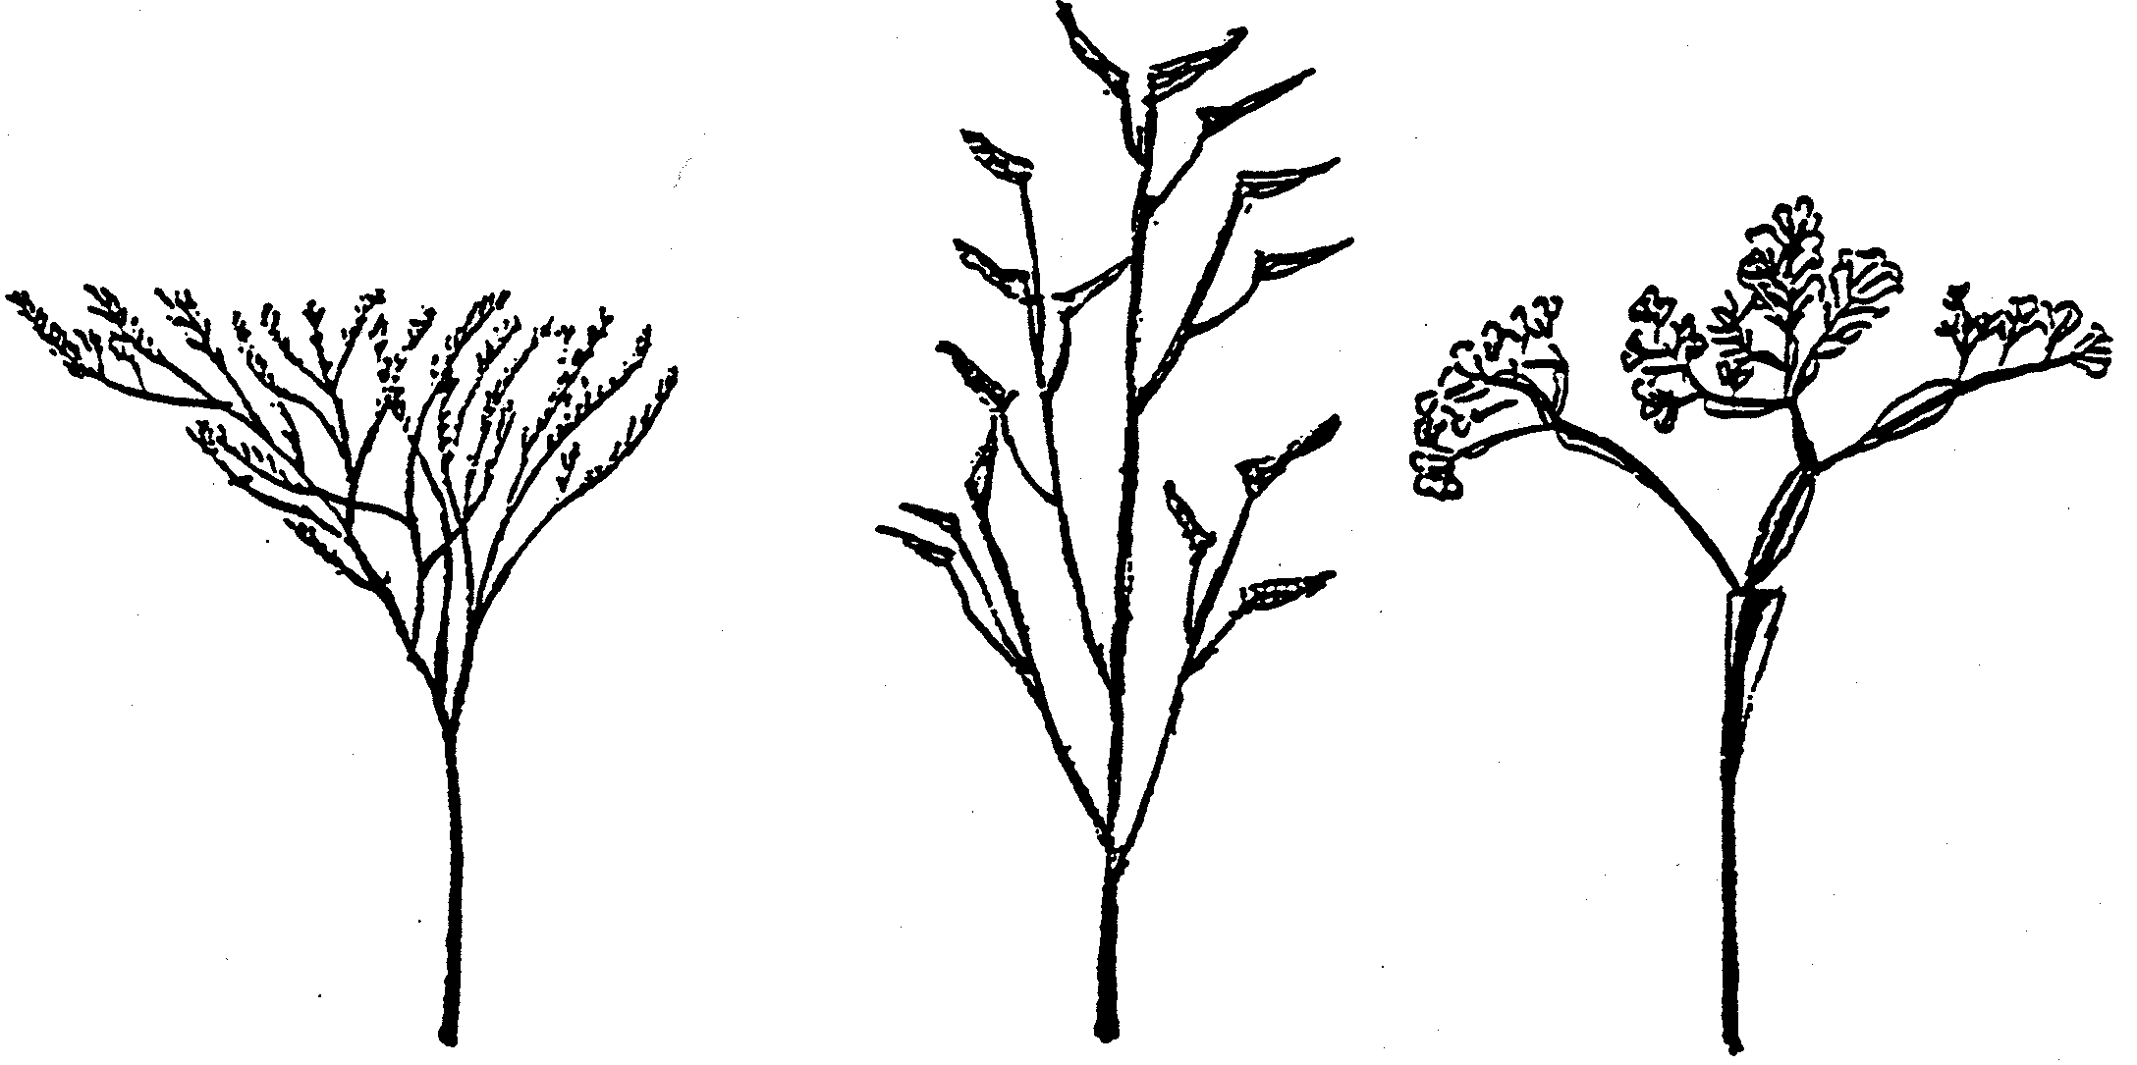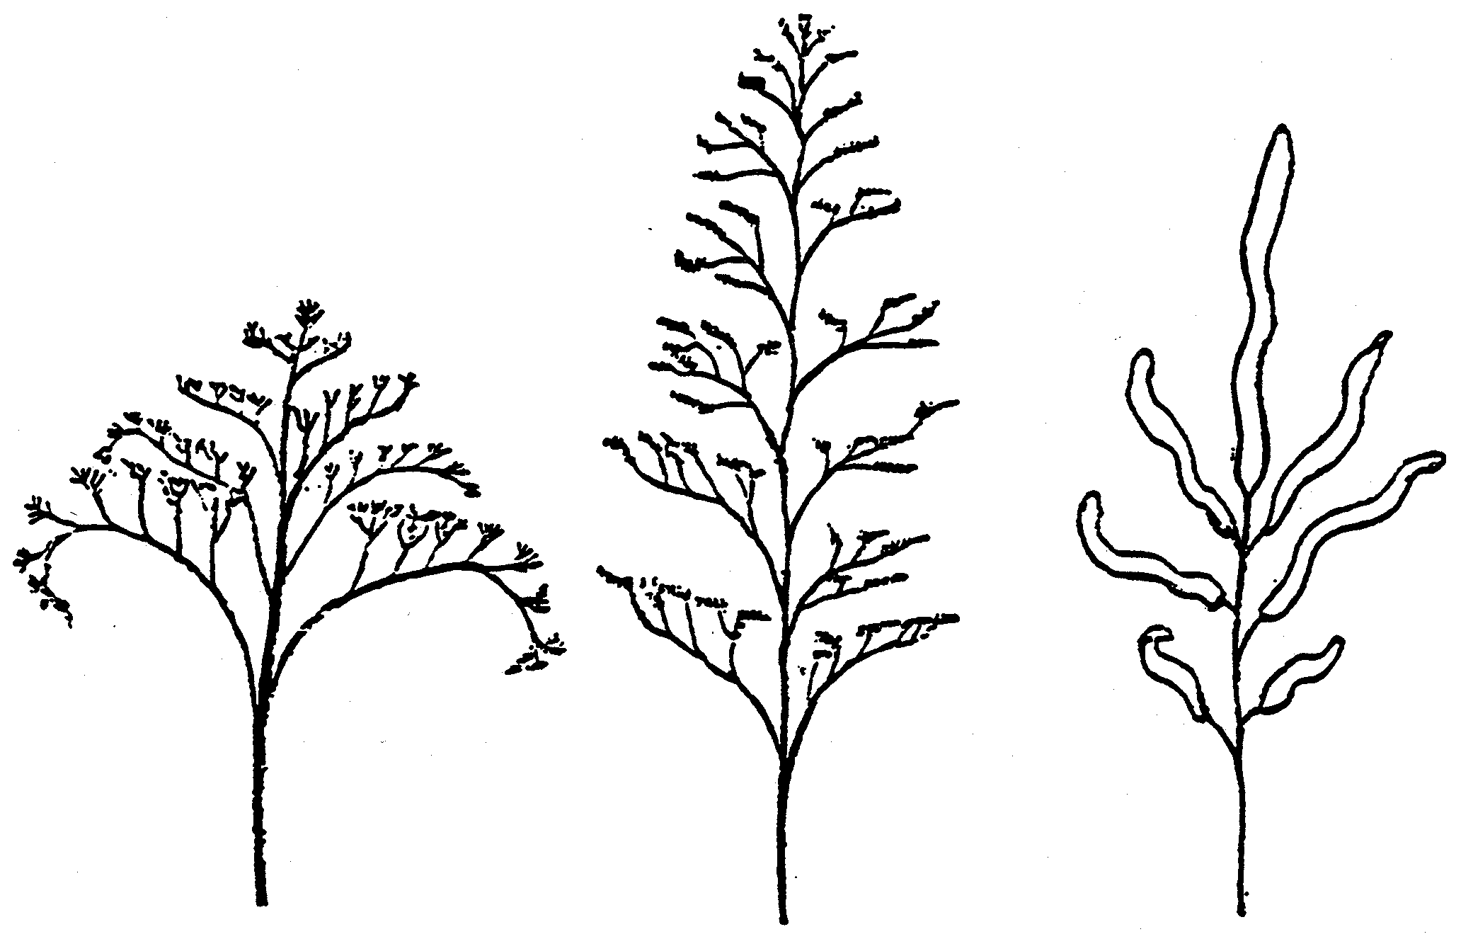
1 | 2 | 3 | 4 | 5 | 6
Typ I | Typ II | Typ III | Typ IV | Typ V | Typ 6

TG/336/1 – Mädchenauge: (*) 29. Zungenblüte: Verteilung der Hauptfarbe (PQ)

Ad. 29:

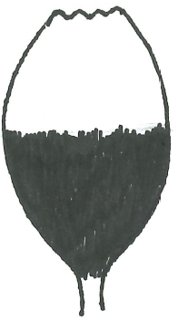 | 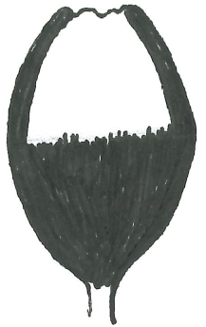 | 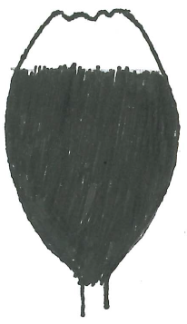 | 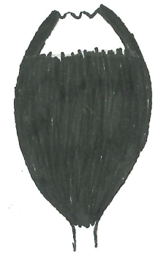 | 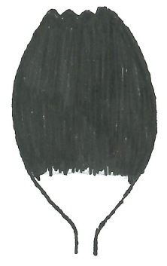 | 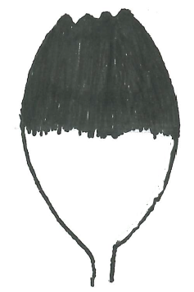 | 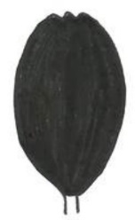
1 | 2 | 3 | 4 | 5 | 6 | 7
in basaler Hälfte | in basaler Hälfte und am Rand | in basalen drei Vierteln | in basalen drei Vierteln und am Rand | in distalen drei Vierteln | in distaler Hälfte | überall

2.3 Im Hinblick auf Merkmale, die für die internationale Harmonisierung der Sortenbeschreibung von geringerer Bedeutung sind (Merkmale ohne Sternchen) und bei denen keine Beispielssorten erforderlich sind, um die Ausprägungsstufen zu veranschaulichen (vgl. Abschnitt 1 a)), müssen in der Regel keine Beispielssorten bereitgestellt werden, sollten aber angegeben werden, wenn dies von Vorteil wäre. In folgenden Situationen wären Beispielssorten beispielsweise nicht zur Veranschaulichung der Ausprägungsstufen erforderlich:

- Die Ausprägungsstufen sprechen für sich selbst:

TG/35/8 – Süßkirsche: 15. Blatt: überwiegende Anzahl Nektarien (QL)
1 – zwei, 2 – mehr als zwei

TG/148/3 – Weigelie: 2. Pflanze: Höhe im Verhältnis zur Breite (QN)
1 – höher als breit, 2 – so hoch wie breit, 3 – breiter als hoch

- Die Ausprägungsstufen können anhand einer Abbildung deutlich veranschaulicht werden

TG/148/3 – Weigelia: 11. Blattspreite: Profil im Querschnitt (QN)

Ad. 11:

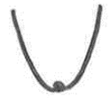 | 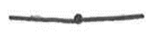 | 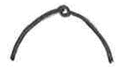
1 | 2 | 3
Konkav | gerade | konvex

2.4 Wenn Beispielssorten für notwendig erachtet werden, aber die Erstellung einer universellen Serie von Beispielssorten, die für alle UPOV-Mitglieder gilt, nicht zweckmäßig ist, sollte eine regionale Serie an Beispielssorten in Betracht gezogen werden.

2.3. Kriterien für Beispielssorten

2.3.1 Verfügbarkeit

Die für die DUS-Prüfung zuständigen Behörden und die Züchter müssen in der Lage sein, Vermehrungsmaterial von Beispielssorten zu erlangen. Deshalb sollten Beispielssorten im allgemeinen für den Geltungsbereich der Prüfungsrichtlinien, oder im Falle regionaler Serien von Beispielssorten für die betreffende Region, weithin und verfügbar sein. Aus diesem Grund werden die Verfasser zu Beginn der Erarbeitung von Prüfungsrichtlinien dazu angehalten, Sortenlisten von Beteiligten anzufordern, um die am weitesten verfügbaren Beispielssorten zu ermitteln.

2.3.2 Minimierung der Anzahl

3.2.1 Aus praktischen Gründen wird empfohlen, die gesamte Serie von Beispielssorten für die Prüfungsrichtlinien so auszuwählen, dass alle erwünschten Merkmale und Ausprägungsstufen von einer minimalen Gesamtzahl von Beispielssorten erfasst werden. Das bedeutet, dass jede Beispielssorte nach Möglichkeit für möglichst viele Merkmale verwendet werden sollte, und dass die Beispielssorten nicht nur für ein oder sehr wenige Merkmale verwendet werden sollten.

3.2.2 Gegebenenfalls sollten gemäß Abschnitt 2.1 erforderliche Beispielssorten auch verwendet werden, um Merkmale zu veranschaulichen, für die Beispielssorten nicht zwingend erforderlich sind (vgl. Abschnitte 2.2 und 2.3). Auf jeden Fall ermöglichen Beispielssorten den Prüfern, ein Merkmal „im wirklichen Leben“ zu sehen. Selbst wenn Beispielssorten nicht erforderlich sind, oder nicht für alle Ausprägungsstufen bereitgestellt werden können, kann die Angabe von Beispielssorten für einige Ausprägungsmerkmale für Prüfer von Vorteil sein, insbesondere wenn dieselben Beispielssorten bereits hinsichtlich anderer Merkmale angegeben wurden.

2.3.3 Zustimmung der beteiligten Sachverständigen

2.3.3.1 Die vom federführenden Sachverständigen bei der Erstellung von Prüfungsrichtlinien vorgeschlagene Serie von Beispielssorten sollte in Zusammenarbeit mit allen beteiligten Sachverständigen zusammengestellt werden. Ist (sind) ein (oder mehrere) Sachverständige(r) der Ansicht, dass bestimmte Beispielssorten für ihre Bedingungen nicht geeignet sind, sollte nach Möglichkeit eine andere Beispielssorte gefunden werden (vgl. auch Abschnitt 3 „Mehrere Serien von Beispielssorten“).

2.3.3.2 Es ist wichtig, dass die Serie von Beispielssorten für ein bestimmtes Merkmal von einem Sachverständigen zusammengestellt wird, um sicherzustellen, dass sie für dieses Merkmal dieselbe Skala repräsentiert. Beispielssorten, die von anderen Sachverständigen für dasselbe Merkmal vorgeschlagen werden, sollten nachweislich dieselbe Skala repräsentieren, bevor sie für die Prüfungsrichtlinien akzeptiert werden. In Fällen, in denen es notwendig ist, eine getrennte Skala für verschiedene Sortentypen oder verschiedene Regionen zu entwickeln, müssen möglicherweise mehrere Serien von Beispielssorten entwickelt werden (vgl. Abschnitt 3, „Mehrere Serien von Beispielssorten").

2.3.4 Illustration Veranschaulichung der Variationsbreite der Ausprägung innerhalb der Sortensammlung

3.4.1 Die Serie von Beispielssorten für ein gegebenes Merkmal sollte Auskünfte über die Variationsbreite der Merkmalsausprägung in der Sortensammlung geben, die von den Prüfungsrichtlinien erfasst wird. So ist es in der Regel erforderlich, Beispielssorten für mehr als eine Ausprägungsstufe anzugeben, und im Falle von:

Quantitative Merkmale:

i) Skala „1 bis 9“: Beispielssorten für mindestens drei Ausprägungsstufen anzugeben (z.B. 3), 5)und 7)), obwohl in Ausnahmefällen Beispielssorten für nur zwei Ausprägungsstufen akzeptiert werden können;

ii) Skalen „1 bis 5“ / „1 bis 4“ / „1 bis 3“: Beispielssorten für mindestens zwei Ausprägungsstufen anzugeben.

Pseudo-qualitative Merkmale: eine Serie von Beispielssorten zur Erfassung der verschiedenen Variationstypen innerhalb der Variationsbreite der Merkmalsausprägung anzugeben.

3.4.2 Es sollte geprüft werden, ob Abbildungen zur Veranschaulichung der Ausprägungsbreite von Merkmalen verwendet werden können, wenn geeignete Beispielssorten die Voraussetzungen in Abschnitt 3 nicht erfüllen.

2.5 4. Regionale Serien von Beispielssorten

2.5 4.1 Grundlage für regionale Serien von Beispielssorten

Die UPOV-Prüfungsrichtlinien müssen alle verschiedenen Länder, Regionen und Umwelten berücksichtigen, in denen die DUS-Prüfungen durchgeführt werden. Soweit möglich stellen sie allgemeingültige Serien von Beispielssorten bereit, um die Harmonisierung von Sortenbeschreibungen zu maximieren. Die regionale Anpassung von Sorten in einigen Gattungen und Arten kann jedoch bedeuten, dass es nicht möglich ist, eine internationale Harmonisierung der Sortenbeschreibungen und daher auch, die Entwicklung einer allgemeingültigen Serie von Beispielssorten zu erreichen. Dennoch ist die regionale Harmonisierung in derartigen Fällen wichtig und wird durch die Bereitstellung regionaler Serien von Beispielssorten erleichtert, wie in Flussdiagramm 2 in Abschnitt 3.4 zusammengefasst. Das Grundprinzip für die Benennung regionaler Typen wird in den Prüfungsrichtlinien erläutert, und gegebenenfalls kann ein Zusammenhang zwischen den verschiedenen regionalen Serien von Beispielssorten hergestellt werden.

2.5 4.2 Verfahren zur Entwicklung regionaler Serien

Zu Zwecken der Aufstellung regionaler Serien von Beispielssorten für Prüfungsrichtlinien:

a) sollte eine Region aus mehr als einem Land bestehen;

b) sollte die für die Prüfungsrichtlinien verantwortliche TWP über den Bedarf entscheiden und die Grundlage bestimmen, auf der die Region für eine regionale Serie von Beispielssorten aufgestellt werden würde;

c) würde das Verfahren für die Aufstellung von Serien von Beispielssorten für eine „Region“ von der betreffenden TWP festgelegt werden und könnte beispielsweise von einem führenden Sachverständigen für die betreffende Region koordiniert werden; und

d) müssten Beispielssorten von allen UPOV-Mitgliedern in der betreffenden Region vereinbart werden.

4.2.1 Stimmt die entsprechende TWP der Entwicklung regionaler Beispielssorten zu, bestimmt die betreffende TWP die Regionen und Beitragsleistenden für die regionalen Listen von Beispielssorten.

4.2.2 Ist der entsprechenden TWP bekannt, dass regionale Serien von Beispielssorten entwickelt werden sollen, wird dies in den Prüfungsrichtlinien vermerkt.

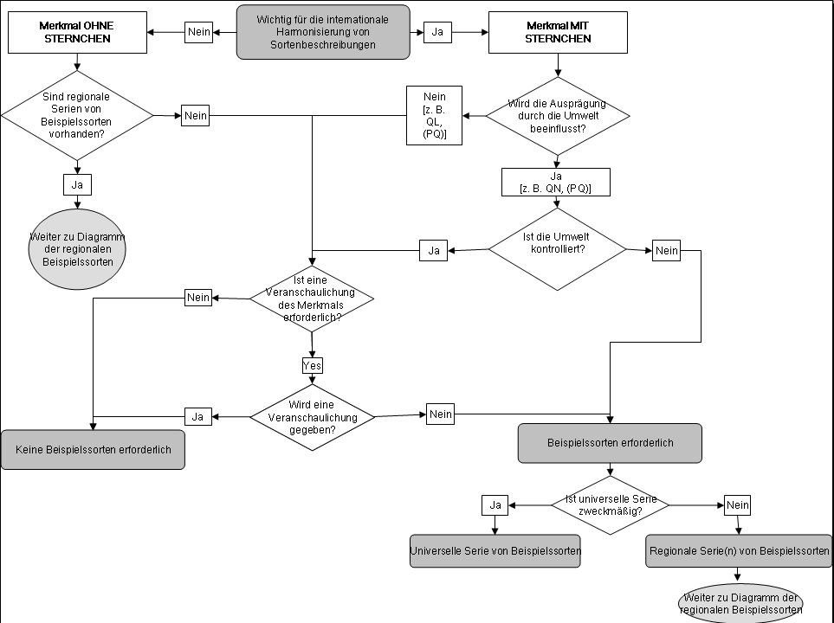
Flussdiagramm 1 Entscheidung darüber, ob Beispielssorten für ein Merkmal erforderlich sind
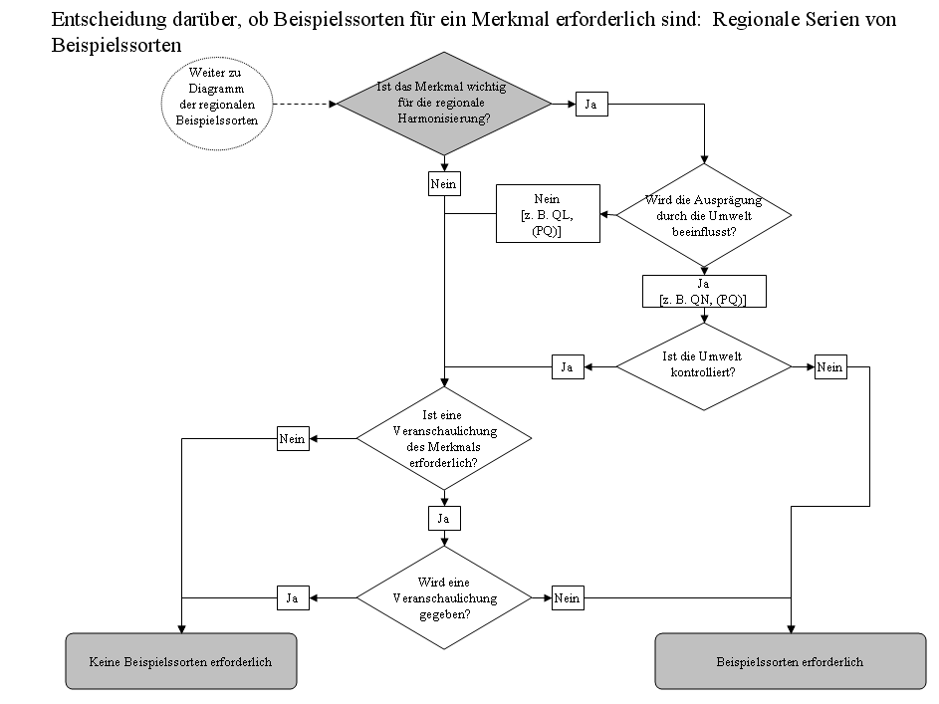
Flussdiagramm 2

3.5. Mehrere Serien von Beispielssorten

3.5.1 Darstellung von regionalen Serien von Beispielssorten

3.5.1.1 Das Vorhandensein von mehreren Serien von Beispielssorten bedeutet, dass für einige oder alle Merkmale keine Beispielssorten in der Merkmalstabelle angegeben werden und die mehrere Serien von Beispielssorten in einer auf der UPOV-Webseite verfügbaren Anlage aufgeführt sind, die folgendermaßen dargestellt ist:

 | Region A
Beispiels-sorten | M. 1 | M. 2 | M. 3 | M. 4 | M. 5 | usw.
Sorte A | 3 | 1 | 3 |  | 3
Sorte B | 5 | 2 | 7 | 1 | 1
Sorte C | 7 | 3 | 5 | 9 | 2
Sorte D |  | 4 |  |  | 4
usw.

 | Region B
Beispiels-sorten | M. 1 | M. 2 | M. 3 | M. 4 | M. 5 | usw.
Sorte I | 3 | 4 | 5 |  | 1
Sorte II | 5 | 2 | 3 | 1 | 2
Sorte III | 7 | 1 | 7 | 9 | 3
Sorte IV |  | 3 |  |  | 4
usw.

3.5.1.2 Selbst wenn die Spalte „Beispielssorte“ leer ist (d.h. wenn für ein Merkmal keine allgemeingültigen Beispielssorten vorhanden sind), wird sie in der Merkmalstabelle beibehalten, um es den Benutzern zu ermöglichen, die Spalte mit den geeigneten Beispielssorten auszufüllen.

3.5.2 Verschiedene Sortentypen

3.5.2.1 Wenn es mit einer einzigen Serie von Beispielssorten nicht möglich ist, alle Sortentypen zu beschreiben, die von denselben Prüfungsrichtlinien erfasst werden (z.B. Winterformen und Sommerformen), können sie unterteilt werden, um verschiedene Serien von Beispielssorten zu erstellen.

3.5.2.2 Werden verschiedene Serien von Beispielssorten für verschiedene Sortentypen, die von denselben Prüfungsrichtlinien erfasst werden, angegeben, werden sie in der Merkmalstabelle in derselben Spalte wie üblich aufgeführt. Die Serien von Beispielssorten (z.B. Winter- und Sommerformen) werden durch einen Strichpunkt getrennt und/oder mit einer Kennzeichnung versehen, die für jede Serie angegeben wird, und eine Erläuterung für die gewählte Option sollte in die Legende in Kapitel 6 der Prüfungsrichtlinien aufgenommen werden.

Beispiel: Für einzelne Merkmale sind verschiedene Beispielssorten für Winter- und Sommerformen angegeben, The die durch einen Strichpunkt getrennt sind. Die Winterformen stehen vor dem Strichpunkt, und es ist ihnen „(w)“ vorangestellt; die Sommertype varietiesformen stehen nach dem Strichpunkt und es ist ihnen „(s)“ vorangestellt.

 | Stage/  Stade/  Stadium/  Estado | English | français | deutsch | español | Example Varieties/  Exemples/  Beispielssorten/  Variedades ejemplo | Note/  Nota
13 (*) | QN MG|B | (+)75-92
7.  (*)  (+) | 75-92  MG/MS | Plant: length | Plante: longueur | Pflanze: Länge | Planta: longitud
 |  | very short | très courte | sehr kurz | muy corta |  | 1
 |  | very short to short | très courte à courte | sehr kurz bis kurz | muy corta a corta |  | 2
 |  | short | courte | kurz | corta | (w) Variety A, (w) Variety B, Variety C; (s) Alpha | 3
 |  | short to medium | courte à moyenne | kurz bis mittel | corta a media |  | 4
 |  | medium | moyenne | mittel | media | (w) Variety C, (w) Variety B; (s) Beta | 5
 |  | medium to long | moyenne à longue | mittel bis lang | media a larga |  | 6
 |  | long | longue | lang | larga | (w) Variety D (s) Gamma | 7
 |  | long to very long | longue à très longue | lang bis sehr lang | larga a muy larga |  | 8
 |  | very long | très longue | sehr lang | muy larga |  | 9

4. Zweck der Beispielssorten

Die Allgemeine Einführung (Kapitel 4, Abschnitt 3) sieht vor, dass: „in den Prüfungsrichtlinien Beispielssorten angegeben werden, um die Ausprägungsstufen eines Merkmals zu verdeutlichen“. Diese Verdeutlichung der Ausprägungsstufen ist im Hinblick auf zwei Aspekte erforderlich:

a) zur Veranschaulichung des Merkmals und/oder

b) als Grundlage für die Zuordnung der geeigneten Ausprägungsstufe an jede Sorte und dadurch zur Erarbeitung international harmonisierter Sortenbeschreibungen.

4.1 Veranschaulichung eines Merkmals

Obwohl Beispielssorten den Vorzug haben, es den Prüfern zu ermöglichen, ein Merkmal „im wirklichen Leben“ zu sehen, kann die Veranschaulichung eines Merkmals anhand von Fotoaufnahmen oder Zeichnungen (die in Kapitel 8 der Prüfungsrichtlinien bereitzustellen sind) in vielen Fällen ein Merkmal deutlicher veranschaulichen. Außerdem sind angesichts der Schwierigkeit, geeignete Beispielssorten auszuwählen, die alle Voraussetzungen in Abschnitt 4.2 unten erfüllen, Fotoaufnahmen oder Zeichnungen eine wichtige Alternative oder Ergänzung zu Beispielssorten als Mittel zur Veranschaulichung von Merkmalen."

4.2 Internationale Harmonisierung von Sortenbeschreibungen

4.2.1 Der Hauptgrund, weshalb Beispielssorten beispielsweise anstelle tatsächlicher Messwerte verwendet werden, ist, dass Messwerte durch die Umwelt beeinflusst werden können.

(a) Beispielssorten in den Prüfungsrichtlinien

4.2.2 Beispielssorten sind wichtig zur möglichst genauen Adjustierung der Beschreibung der Merkmale gegenüber den Jahres- und Standorteinflüssen. So ist bei Verwendung der von den Beispielssorten gegebenen relativen Skala festzustellen, dass die Beispielssorte Beta im Land A 10 cm und Land B 15 cm misst, jedoch an beiden Standorten die Ausprägungsstufe „mittel“ zeigt. Auf dieser Grundlage würde die Blattlänge von Kandidatensorte X in beiden Ländern, A und B, als eine mittlere Blattlänge angesehen.

 | Beispielssorten | Note
Blatt: Länge der Blattspreite
kurz | Alpha | 3
mittel | Beta | 5
lang | Gamma | 7

(b) Feste Messwerte in den Prüfungsrichtlinien

4.2.3 Wenn in den Prüfungsrichtlinien absolute Messwerte anzugeben wären und die Prüfungsrichtlinien in Land A aufgrund der Daten aus Abschnitt 4.2.2 erstellt würden, würde die Merkmalstabelle folgendes zeigen:

 | Länge | Note
Blatt: Länge der Blattspreite
kurz | 5 cm | 3
mittel | 10 cm | 5
lang | 15 cm | 7

4.2.4 Da es keine durch Beispielssorten gebildete „relative Skala“ gibt, würden die Daten zu folgender Beschreibung führen:

 | Land A | Land B
Sorte X | 10 cm  (mittel: Note 5) | 15 cm  (lang: Note 7)

4.2.5 So würde Sorte X, bei Verwendung absoluter Messungen in den Prüfungsrichtlinien, in Land A als „mittel (Note 5)“ und in Land B als „lang (Note 7)“ beschrieben werden. Dies zeigt, dass es äußerst irreführend sein könnte, Beschreibungen von verschiedenen Standorten aufgrund der absoluten Messwerte ohne die durch die Beispielssorten ermöglichte Adjustierung bezüglich der Jahres- oder Standorteinflüsse miteinander zu vergleichen.

4.2.6 Dennoch kann wegen möglicher Interaktionen zwischen dem Genotyp der Sorte und dem Standort (z.B. Einfluss der Fotoperiode) nicht angenommen werden, dass Beschreibungen, die in verschiedenen Ländern oder an verschiedenen Standorten erstellt werden und dieselbe Serie von Beispielssorten verwenden, gleich sind (vgl. auch Abschnitt 2.2). Anleitung bezüglich des Spielraums für den Vergleich von Sorten aufgrund von Beschreibungen, die an verschiedenen Standorten erstellt werden, wird in Dokument TGP/9, Prüfung der Unterscheidbarkeit, gegeben.

[Anhang zu Anlage II folgt]

ANHANG ZU ANLAGE II

ÜBERARBEITUNGSVORSCHAG FÜR ERLÄUTERNDE ANMERKUNG GN 28 „BEISPIELSSORTEN“

(Fassung ohne Nachverfolgung der Änderungen)

GN 28 (TG-Mustervorlage: Kapitel 6.4) – Beispielssorten

1. Zweck der Beispielssorten

Die Allgemeine Einführung (Kapitel 4.3) sieht vor, dass „in den Prüfungsrichtlinien Beispielssorten angegeben werden, um die Ausprägungsstufen des Merkmals zu verdeutlichen“. Diese Verdeutlichung der Ausprägungsstufen ist im Hinblick auf zwei Aspekte erforderlich:

a) zur Veranschaulichung des Merkmals und/oder

b) als Grundlage für die Zuordnung der geeigneten Ausprägungsstufe zu jeder Sorte und dadurch zur Erstellung international harmonisierter Sortenbeschreibungen.

1.1 Veranschaulichung eines Merkmals

Obwohl Beispielssorten den Vorzug haben, es den Prüfern zu ermöglichen, ein Merkmal „im wirklichen Leben“ zu sehen, kann die Veranschaulichung eines Merkmals anhand von Fotoaufnahmen oder Zeichnungen (die in Kapital 8 der Prüfungsrichtlinien bereitzustellen sind) in vielen Fällen ein Merkmal deutlicher veranschaulichen. Fotoaufnahmen und Zeichnungen sind daher eine wichtige Ergänzung oder Alternative zu Beispielssorten als Mittel zur Veranschaulichung von Merkmalen. Prüfungsrichtlinien sollten so viele Informationen wie möglich enthalten, einschließlich sowohl Beispielssorten als auch Abbildungen. Abbildungen sind besonders nützlich, wenn nur eine geringe Anzahl verfügbarer Beispielssorten die Voraussetzungen in Abschnitt 3 erfüllen.

1.2 Internationale Harmonisierung der Sortenbeschreibungen

1.2.1 Der Hauptgrund, weshalb Beispielssorten beispielsweise anstelle tatsächlicher Messwerte verwendet werden, ist, dass Messwerte durch die Umwelt, z.B. Standort und Jahr, beeinflusst werden können.

a) Beispielssorten in den Prüfungsrichtlinien

1.2.2 Beispielssorten sind wichtig zur möglichst genauen Adjustierung der Beschreibung der Merkmale gegenüber den Jahres- und Standorteinflüssen. So ist bei Verwendung der durch die Beispielssorten gegebenen relativen Skala festzustellen, dass die Beispielssorte Beta an beiden Standorten die Ausprägungsstufe „mittel“ zeigt, obwohl sie an Standort A 13 cm und an Standort B 16 cm misst. Auf dieser Grundlage würde die Blattlänge von Kandidatensorte X an beiden Standorten, A und B, als eine mittlere Blattlänge angesehen.

 | Beispielssorten | Note
Blatt: Länge der Blattspreite
sehr kurz |  | 1
sehr kurz bis kurz |  | 2
kurz | Alpha | 3
kurz bis mittel |  | 4
mittel | Beta | 5
mittel bis lang |  | 6
lang | Gamma | 7
lang bis sehr lang |  | 8
sehr lang |  | 9

(b) Tatsächliche Messwerte in den Prüfungsrichtlinien

1.2.3 Wenn in den Prüfungsrichtlinien absolute Messwerte anzugeben wären und die Prüfungsrichtlinien an Standort A aufgrund der Daten aus Abschnitt 1.2.2 erstellt würden, würde die Merkmalstabelle folgendes zeigen:

 | Länge | Note
Blatt: Länge der Blattspreite
sehr kurz | ≤5 cm | 1
sehr kurz bis kurz | 6-7 cm | 2
kurz | 8-9 cm | 3
kurz bis mittel | 10-11 cm | 4
mittel | 12-13 cm | 5
mittel bis lang | 14-15 cm | 6
lang | 16-17 cm | 7
lang bis sehr lang | 18-19 cm | 8
sehr lang | ≥20 cm | 9

1.2.4 Da es keine durch Beispielssorten gebildete „relative Skala“ gibt, würden die Daten zu folgender Beschreibung führen:

 | Standort A | Standort B
Sorte X | 13 cm  (mittel: Note 5) | 16 cm  (lang: Note 7)

1.2.5 So würde die Sorte X, bei Verwendung absoluter Messungen in den Prüfungsrichtlinie, an Standort A als „mittel (Note 5)“ und an Standort B als „lang (Note 7)“ beschrieben werden. Dies zeigt, dass es äußerst irreführend sein könnte, Beschreibungen aus verschiedenen Jahren oder Standorten aufgrund der absoluten Messungen, ohne die durch die Beispielssorten ermöglichte Adjustierung bezüglich der Jahres- und/oder Standorteinflüsse, miteinander zu vergleichen.

1.2.6 Die in Prüfungsrichtlinien angegebenen Beispielssorten sind von besonderer Bedeutung für die internationale Harmonisierung der Sortenbeschreibungen. Dennoch kann wegen möglicher Interaktionen zwischen dem Genotyp und dem Standort (z.B. Einfluss der Fotoperiode oder des Klimas) nicht angenommen werden, dass Beschreibungen, die in verschiedenen Ländern oder an verschiedenen Standorten erstellt werden und die dieselbe Serie von Beispielssorten verwenden, gleich sind. Anleitung bezüglich des Spielraums für den Vergleich von Sorten aufgrund von Beschreibungen, die an verschiedenen Standorten erstellt werden, wird in Dokument TGP/9, Prüfung der Unterscheidbarkeit, gegeben.

2. Entscheidung über die Notwendigkeit von Beispielssorten

2.1 Beispielssorten ermöglichen es den Prüfern, ein Merkmal „im wirklichen Leben“ zu sehen. Insbesondere müssen Beispielssorten für diejenigen Merkmale bereitgestellt werden, die für die internationale Harmonisierung von Sortenbeschreibungen wichtig sind (Merkmale mit Sternchen), von der Umwelt beeinflusst werden und deren Ausprägungsstufen anhand einer Abbildung nicht deutlich veranschaulicht werden können.

2.2 Wenn ein Merkmal für die internationale Harmonisierung von Sortenbeschreibungen wichtig ist (Merkmal mit Sternchen), aber keine Beispielssorten zur Veranschaulichung der Ausprägungsstufen erforderlich sind (vgl. Abschnitt 1 (a)) müssen diese in der Regel nicht bereitgestellt werden, sollten aber angegeben werden insofern dies von Vorteil wäre. Beispielssorten wären in folgenden Situationen beispielsweise nicht zur Veranschaulichung der Ausprägungsstufen erforderlich:

- Die Ausprägungsstufen sprechen für sich selbst:

TG/13/11 Rev. 3 – Salat: (*) 1. Korn: Farbe (PQ)
1 – weiß, 2 – gelb, 3 – braun, 4 - schwarz

TG/36/7 – Raps: (*) 17. Pollenproduktion (QL)
1 – fehlend, 9 - vorhanden

- Die Ausprägungsstufen können anhand einer Abbildung deutlich veranschaulicht werden

TG/168/4 – Statice: (*) 19. Blütenstand: Typ (PQ)

Ad. 19:
1 | 2 | 3 | 4 | 5 | 6
Typ I | Typ II | Typ III | Typ IV | Typ V | Typ 6

TG/336/1 – Mädchenauge: (*) 29. Zungenblüte: Verteilung der Hauptfarbe (PQ)

Ad. 29:

 |  |  |  |  |  | 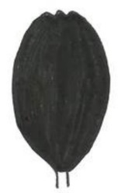
1 | 2 | 3 | 4 | 5 | 6 | 7
in basaler Hälfte | in basaler Hälfte und am Rand | in basalen drei Vierteln | in basalen drei Vierteln und am Rand | in distalen der Vierteln | in distaler Hälfte | überall

2.3 Wenn ein Merkmal für die internationale Harmonisierung von Sortenbeschreibungen wichtig ist (Merkmal mit Sternchen), aber keine Beispielssorten zur Veranschaulichung der Ausprägungsstufen erforderlich sind (vgl. Abschnitt 1 (a)) müssen diese in der Regel nicht bereitgestellt werden, sollten aber angegeben werden insofern dies von Vorteil wäre. Beispielssorten wären in folgenden Situationen beispielsweise nicht zur Veranschaulichung der Ausprägungsstufen erforderlich:

- Die Ausprägungsstufen sprechen für sich selbst:

TG/35/8 – Süßkirsche: 15. Blatt: überwiegende Anzahl Nektarien (QL)
1 – zwei, 2 – mehr als zwei

TG/148/3 – Weigelie: 2. Pflanze: Höhe im Verhältnis zur Breite (QN)
1 – höher als breit, 2 – so hoch wie breit, 3 – breiter als hoch

- Die Ausprägungsstufen können anhand einer Abbildung deutlich veranschaulicht werden

TG/148/3 – Weigelie: 11. Blattspreite: Profil im Querschnitt (QN)

Ad. 11:

1 | 2 | 3
konkav | gerade | konvex

2.4 Wenn Beispielssorten als erforderlich betrachtet werden, aber die Erstellung einer universellen Serie von Beispielssorten, die für alle UPOV-Mitglieder gilt, nicht zweckmäßig ist, sollte eine regionale Serie an Beispielssorten in Betracht gezogen werden.

3. Kriterien für Beispielssorten

3.1 Verfügbarkeit

Die für die DUS-Prüfung zuständigen Behörden und die Züchter müssen in der Lage sein, Vermehrungsmaterial von Beispielssorten zu erlangen. Deshalb sollten Beispielssorten im allgemeinen für den Geltungsbereich der Prüfungsrichtlinien, oder im Falle regionaler Serien von Beispielssorten für die betreffende Region, weithin und verfügbar sein. Aus diesem Grund werden die Verfasser zu Beginn der Erarbeitung von Prüfungsrichtlinien dazu angehalten, Sortenlisten von Beteiligten anzufordern, um die am weitesten verfügbaren Beispielssorten zu ermitteln.

3.2 Minimierung der Anzahl

3.2.1 „Aus praktischen Gründen wird empfohlen, die gesamte Serie von Beispielssorten für die Prüfungsrichtlinien so auszuwählen, dass alle erwünschten Merkmale und Ausprägungsstufen von einer minimalen Gesamtzahl von Beispielssorten erfasst werden. Das bedeutet, dass jede Beispielssorte nach Möglichkeit für möglichst viele Merkmale verwendet werden sollte, und dass die Beispielssorten nicht nur für ein oder sehr wenige Merkmale verwendet werden sollten.“

3.2.2 Gegebenenfalls sollten gemäß Abschnitt 2.1 erforderliche Beispielssorten auch verwendet werden, um Merkmale zu veranschaulichen, für die Beispielssorten nicht zwingend erforderlich sind (vgl. Abschnitte 2.2 und 2.3). Auf jeden Fall ermöglichen Beispielssorten den Prüfern, ein Merkmal „im wirklichen Leben“ zu sehen. Selbst wenn Beispielssorten nicht erforderlich sind, oder nicht für alle Ausprägungsstufen bereitgestellt werden können, kann die Angabe von Beispielssorten für einige Ausprägungsmerkmale für Prüfer von Vorteil sein, insbesondere wenn dieselben Beispielssorten bereits für andere Merkmale angegeben wurden.

3.3 Zustimmung der beteiligten Sachverständigen

3.3.1 Die vom federführenden Sachverständigen bei der Erstellung von Prüfungsrichtlinien vorgeschlagene Serie von Beispielssorten sollte in Zusammenarbeit mit allen beteiligten Sachverständigen zusammengestellt werden. Ist (sind) ein (oder mehrere) Sachverständige(r) der Ansicht, dass bestimmte Beispielssorten für ihre Bedingungen nicht geeignet sind, sollte nach Möglichkeit eine andere Beispielssorte gefunden werden (vgl. auch Abschnitt 3 „Mehrere Serien von Beispielssorten“).

3.3.2 Es ist wichtig, dass die Serie von Beispielssorten für ein bestimmtes Merkmal von einem Sachverständigen zusammengestellt wird, um sicherzustellen, dass sie für dieses Merkmal dieselbe Skala repräsentiert. Beispielssorten, die von anderen Sachverständigen für dasselbe Merkmal vorgeschlagen werden, sollten nachweislich dieselbe Skala repräsentieren, bevor sie für die Prüfungsrichtlinien akzeptiert werden. In Fällen, in denen es notwendig ist, eine getrennte Skala für verschiedene Sortentypen oder verschiedene Regionen zu entwickeln, müssen möglicherweise mehrere Serien von Beispielssorten entwickelt werden (vgl. Abschnitt 3, „Mehrere Serien von Beispielssorten").

3.4 Veranschaulichung der Variationsbreite der Ausprägung innerhalb der Sortensammlung

3.4.1 Die Serie von Beispielssorten für ein gegebenes Merkmal sollte Auskünfte über die Variationsbreite der Merkmalsausprägungen in der Sortensammlung geben, die von den Prüfungsrichtlinien erfasst wird. So ist es in der Regel erforderlich, Beispielssorten für mehr als eine Ausprägungsstufe anzugeben, und im Falle von:

quantitativen Merkmalen:

1) Skala „1 bis 9“: Beispielssorten für mindestens drei Ausprägungsstufen anzugeben (z.B. (3), (5) und (7)), obwohl in es in Ausnahmefällen akzeptiert werden kann, für nur zwei Ausprägungsstufen Beispielssorten anzugeben;

ii) Skalen „1 bis 5“ / „1 bis 4“ / „1 bis 3“: Beispielssorten für mindestens zwei Ausprägungsstufen anzugeben.

pseudo-qualitativen Merkmalen: eine Serie von Beispielssorten zur Erfassung der verschiedenen Ausprägungsstufen innerhalb der Variationsbreite des Merkmals anzugeben.

3.4.2 Es sollte geprüft werden, ob Abbildungen zur Veranschaulichung der Ausprägungsbreite von Merkmalen verwendet werden können, wenn geeignete Beispielssorten die Voraussetzungen in Abschnitt 3 nicht erfüllen.

4. Regionale Serien von Beispielssorten

4.1 Grundlage für regionale Serien von Beispielssorten

Die UPOV-Prüfungsrichtlinien müssen alle verschiedenen Länder, Regionen und Umwelten berücksichtigen, in denen die DUS-Prüfungen durchgeführt werden. Soweit möglich stellen sie allgemeingültige Serien von Beispielssorten bereit, um die Harmonisierung von Sortenbeschreibungen zu maximieren. Die regionale Anpassung von Sorten in einigen Gattungen und Arten kann jedoch bedeuten, dass es nicht möglich ist, eine internationale Harmonisierung der Sortenbeschreibungen und daher auch, die Entwicklung einer allgemeingültigen Serie von Beispielssorten zu erreichen. Dennoch ist die regionale Harmonisierung in derartigen Fällen wichtig und wird durch die Bereitstellung regionaler Serien von Beispielssorten erleichtert. Das Grundprinzip für die Benennung regionaler Typen wird in den Prüfungsrichtlinien erläutert, und gegebenenfalls kann ein Zusammenhang zwischen den verschiedenen regionalen Serien von Beispielssorten hergestellt werden.

4.2 Verfahren zur Entwicklung regionaler Serien

4.2.1 Vereinbart die entsprechende TWP die Entwicklung regionaler Serien von Beispielssorten, bestimmt die betreffende TWP die Regionen und Beitragsleistenden für die regionalen Listen von Beispielssorten.

4.2.2 Ist der entsprechenden TWP bekannt, dass regionale Serien von Beispielssorten entwickelt werden sollen, wird dies in den Prüfungsrichtlinien vermerkt.

5. Mehrere Serien von Beispielssorten

5.1 Darstellung von regionalen Serien von Beispielssorten

5.1.1 Das Vorhandensein von mehreren Serien von Beispielssorten bedeutet, dass für einige oder alle Merkmale keine Beispielssorten in der Merkmalstabelle angegeben werden und die verschiedenen Serien von Beispielssorten in einer auf der UPOV-Webseite verfügbaren Anlage aufgeführt sind, die folgendermaßen dargestellt ist:

 | Region A
Beispiels-sorten | M. 1 | M. 2 | M. 3 | M. 4 | M. 5 | usw.
Sorte A | 3 | 1 | 3 |  | 3
Sorte B | 5 | 2 | 7 | 1 | 1
Sorte C | 7 | 3 | 5 | 9 | 2
Sorte D |  | 4 |  |  | 4
usw.

 | Region B
Beispiels-sorten | M. 1 | M. 2 | M. 3 | M. 4 | M. 5 | usw.
Sorte I | 3 | 4 | 5 |  | 1
Sorte II | 5 | 2 | 3 | 1 | 2
Sorte III | 7 | 1 | 7 | 9 | 3
Sorte IV |  | 3 |  |  | 4
usw.

5.1.2 Selbst wenn die Spalte „Beispielssorte“ leer ist (d.h. wenn für ein Merkmal keine allgemeingültigen Beispielssorten vorhanden sind), wird sie in der Merkmalstabelle beibehalten, um es den Beutzern zu ermöglichen, die Spalte mit geeigneten Beispielssorten auszufüllen.

5.2 Verschiedene Sortentypen

5.2.1 Wenn es mit einer einzigen Serie von Beispielssorten nicht möglich ist, alle Sortentypen zu beschreiben, die von denselben Prüfungsrichtlinien erfasst werden (z.B. Winter- und Sommerformen), können sie unterteilt werden, um verschiedene Serien von Beispielssorten zu erstellen.

5.2.2 Werden verschiedene Serien von Beispielssorten für verschiedene Sortentypen, die von denselben Prüfungsrichtlinien erfasst werden, angegeben, werden sie in der Merkmalstabelle in derselben Spalte wie üblich aufgeführt. Die Serien von Beispielssorten (z.B. Winter- und Sommerformen) werden durch einen Strichpunkt getrennt und/oder mit einer Kennzeichnung versehen, die für jede Serie angegeben wird, und eine Erläuterung für die gewählte Option sollte in die Legende in Kapitel 6 der Prüfungsrichtlinien aufgenommen werden.

Beispiel: Für einzelne Merkmale sind verschiedene Beispielssorten für Winter- und Sommerformen angegeben, die durch einen Strichpunkt getrennt sind. Die Winterformen stehen vor dem Strichpunkt und es ist ihnen „(w)“ vorangestellt; die Sommerformen stehen nach dem Strichpunkt und es ist ihnen „(s)“ vorangestellt.

 | Stage/  Stade/  Stadium/  Estado | English | français | deutsch | español | Example Varieties/  Exemples/  Beispielssorten/  Variedades ejemplo | Note/  Nota
7.  (*)  (+) | 75-92  MG/MS | Plant: length | Plante: longueur | Pflanze: Länge | Planta: longitud
 |  | very short | très courte | sehr kurz | muy corta |  | 1
 |  | very short to short | très courte à courte | sehr kurz bis kurz | muy corta a corta |  | 2
 |  | short | courte | kurz | corta | (w) Variety A, Variety C; (s) Alpha | 3
 |  | short to medium | courte à moyenne | kurz bis mittel | corta a media |  | 4
 |  | medium | moyenne | mittel | media | (w) Variety B; (s) Beta | 5
 |  | medium to long | moyenne à longue | mittel bis lang | media a larga |  | 6
 |  | long | longue | lang | larga | (s) Gamma | 7
 |  | long to very long | longue à très longue | lang bis sehr lang | larga a muy larga |  | 8
 |  | very long | très longue | sehr lang | muy larga |  | 9

[Anlage III folgt]

ANLAGE III

ANZAHL VON WACHSTUMSPERIODEN UND ABSCHLIESSENDE PRÜFUNG VON OBSTARTEN

Hintergrund

- Auf ihrer Tagung im Jahr 2024, hörte die TWF ein Referat über die „Anzahl von Wachstumsperioden und abschließende Prüfung von Obstarten“ von einem Sachverständigen der Europäischen Union. Eine Kopie des Referats ist in Dokument TWF/55/4 (vgl. Dokument TWF/55/9 „Bericht“ Absätze 33 bis 37) enthalten.

- Die TWF nahm zur Kenntnis, dass die Anzahl von Wachstumsperioden in Prüfungsrichtlinien für Obstarten in der Regel zwei sind. Die TWF nahm zur Kenntnis, dass der Standardwortlaut für solche Fälle besagt: „die Mindestprüfungsdauer sollte in der Regel zwei unabhängige Wachstumsperioden betragen“.

- Die TWF nahm zur Kenntnis, dass die Wahl der Anzahl von Wachstumsperioden für Obstarten unter den beteiligten Sachverständigen und der TWF zur Diskussion steht. Die TWF nahm die von Kanada und Frankreich berichteten Erfahrungen im Hinblick auf Beurteilungen, die durchgeführt wurden, nachdem einmal genügend Früchte erzielt wurden, zur Kenntnis.

- Die TWF prüfte, ob der Standardwortlaut „dass die Prüfung einer Sorte abgeschlossen werden kann, wenn die zuständige Behörde das Ergebnis der Prüfung mit Sicherheit bestimmen kann“ und ob dieser eventuell im Widerspruch zu dem Standardwortlaut „die Mindestprüfungsdauer sollte in der Regel zwei unabhängige Wachstumsperioden betragen“ stehe.

- Die TWF vereinbarte, die Sachverständigen aus Frankreich, mit der Unterstützung Kanadas, der Europäischen Union, Frankreichs, Deutschlands, Neuseelands, der Republik Korea und von CIOPORA Vorschläge zur Anzahl von Wachstumsperioden für Obstarten zu entwickeln, etwa in Bezug auf eine Verkürzung der Prüfungsdauer auf eine Wachstumsperiode für Obstarten und hinsichtlich der Frage, was unter „genügend Früchte“ zu verstehen sei.

Bemerkungen der TWF im Jahr 2025

- Die TWF prüfte Dokument TWF/56/3, das von einem Sachverständigen aus Kanada vorgestellt wurde (vgl. Dokument TWF/56/7 „Bericht“, Absätze 10 bis 19).

- Die TWF erörterte Situationen, in denen zwei Wachstumsperioden notwendig wären, um zu belegen, dass die Merkmalsausprägung gemäß UPOV-Anleitung hinreichend stabil und deutlich ist, und um zuverlässige Sortenbeschreibungen zu erstellen.

- Die TWF nahm die Bemerkungen Japans und der Republik Korea hinsichtlich der Interpretation der Anleitung in diesen Ländern zur Kenntnis, die den Behörden Flexibilität biete, zu entscheiden, ob zwei Wachstumsperioden notwendig seien oder ob die Prüfung abgeschlossen werden könne, wenn die Behörde Ergebnis der Prüfung mit Sicherheit bestimmen kann.

- Die TWF prüfte den Standardwortlaut für die Anzahl an Wachstumsperioden in den Prüfungsrichtlinien, insbesondere die Sätze hinsichtlich der „Anzahl von Wachstumsperioden“ und der Tatsache, dass „die Prüfung einer Sorte abgeschlossen werden kann, wenn die zuständige Behörde das Ergebnis der Prüfung mit Sicherheit bestimmen kann“. Die TWF kam überein, dass die Prüfungsrichtlinien verbessert werden könnten, um größere Klarheit in Bezug auf die Tatsache zu schaffen, dass die Behörden die Prüfung von Obstarten vor dem Ablauf von zwei Wachstumsperioden abschließen können, wenn dies in den Prüfungsrichtlinien empfohlen wird.

- Die TWF prüfte die Verwendung der Begriffe „Minimum“ und „in der Regel“ in Bezug auf die Mindestprüfdauer und kam überein, eine Überarbeitung von Dokument TGP/7, Zusätzlicher Standardwortlaut, vorzuschlagen, um den Begriff „in der Regel“ durch „im allgemeinen“ wie folgt zu ersetzen:

ASW 2 (Kapitel 3.1) – Anzahl von Wachstumsperioden

a) Eine einzige Wachstumsperiode

“Die Mindestprüfdauer sollte normally im Allgemeinen eine einzige Wachstumsperiode betragen.”

b) Zwei unabhängige Wachstumsperioden

“Die Mindestprüfdauer sollte normally im Allgemeinen zwei unabhängige Wachstumsperioden betragen.”

- Die TWF nahm zur Kenntnis, dass die Sequenz der Standardwortlaute in den Prüfungsrichtlinien die Erläuterung der „Anzahl an Wachstumsperioden“ und die Erläuterung, dass „die Prüfung einer Sorte kann abgeschlossen werden wenn die zuständige Behörde das Ergebnis der Prüfung mit Sicherheit bestimmen kann" nicht in Zusammenhang bringt. Die TWF kam überein, dass letzterer Satz eine wichtige Erläuterung zur Anzahl an Wachstumsperioden darstellt und vereinbarte, eine Änderung des TG-Aufbaus und des allgemeingültigen Standardwortlauts vorzuschlagen, um beide Sätze folgenderweise nacheinander darzulegen:

ANLAGE 1: TG-STRUKTUR UND ALLGEMEINGÜLTIGER STANDARDWORTLAUT

3. Durchführung der Prüfung
3.1 Anzahl von Wachstumsperioden
Die Mindestprüfdauer sollte normally im Allgemeinen folgendermaßen sein:

{ ASW 2 (Kapitel 3.1(.1)) – Anzahl an Wachstumsperioden }

Die Prüfung einer Sorte kann abgeschlossen werden wenn die zuständige Behörde das Ergebnis der Prüfung mit Sicherheit bestimmen kann.

{ GN 8 (Kapitel 3.1.2) – Erläuterung der Wachstumsperiode }
{ ASW 3 (Kapitel 3.1.2) – Erläuterung der Wachstumsperiode }

Die Prüfung einer Sorte kann abgeschlossen werden wenn die zuständige Behörde das Ergebnis der Prüfung mit Sicherheit bestimmen kann.

- Die TWF nahm die Bemerkung der Europäischen Union zur Kenntnis, wonach der Standardsatz über den Abschuss der Prüfung, insbesondere hinsichtlich der Tatsache, dass die Prüfung einer Sorte früher abgeschlossen werden kann, nicht als ein Widerspruch zum Standardwortlaut über die Anzahl an Wachstumsperioden ausgelegt werden sollte.

- Die TWF vereinbarte vorzuschlagen, zu prüfen, ob die Bestimmung über den Abschluss der Prüfung zu den unterschiedlichen Standardwortlauten im ASW 2 „Anzahl von Wachstumsperioden“ hinzugefügt werden sollte, um sicherzustellen, dass die in der Allgemeinen Einführung enthaltenen Grundprinzipien, anstelle der in den Prüfungslinien enthaltenen detaillierten Empfehlungen, angewendet werden könnten.

- Die TWF prüfte einen Vorschlag, den Zusätzlichen Standardwortlaut 3 (ASW 3) für Obstorten zwecks Klärung des in Dokument TWF/56/3 verwendeten Begriffs „genügend Früchte“, wie folgt zu ändern:

„Insbesondere ist es erforderlich, dass die [Bäume] / [Pflanzen] in jeder Wachstumsperiode genügend Früchte in für Prüfungszwecke ausreichender Menge tragen, und dass diese für die Sorte repräsentativ sind. Die Prüfung einer Sorte sollte in der darauffolgenden Wachstumsperiode erfolgen, nachdem die Versuchsbäume mindestens einmal Früchte getragen haben.“

- Die TWF kam überein, dass keine Notwendigkeit besteht, Anleitung zum Vermeiden der Prüfung von Pflanzen im Jugend-Stadium zu geben, da dies bereits mit dem Wort „repräsentativ“ abgedeckt sei. Die TWF vereinbarte, dass die Definition des Begriffs „genügend“ sich auf Qualität, Menge und den repräsentativen Charakter der Früchte einer Sorte beziehen könne. Die TWF vereinbarte, folgende Änderung der Anleitung in Dokument TGP/7, ASW 3 d) „Obstarten“ vorzuschlagen:

„ASW 3 (Kapitel 3.1.2) – Erläuterung der Wachstumsperiode

[…]

„d) Obstarten

Bei Prüfungsrichtlinien, die Obstarten betreffen, kann in Kapitel 3.1 folgender Satz hinzugefügt werde:

“Insbesondere ist es erforderlich, dass die [Bäume] / [Pflanzen] in jeder der beiden Wachstumsperioden genügend Früchte in zu Prüfungszwecken ausreichender Menge und Qualität tragen, und dass diese für die Sorte repräsentativ sind.“

[Ende der Anlage III and des Dokuments]

Vgl. Dokumente TWO/57/10 „Report“, Absätze 7 bis 10; TWV/59/19 „Report“, Absatz 5; TWA/54/7 „Report“, Absatz 7; und TWF/56/7 „Report“, Absatz 6.
Vgl. Dokumente TWO/57/10 „Report“, Absätze 11 bis 13; TWV/59/19 „Report“, Absätze 6 und 7; TWA/54/7 „Report“, Absatz 8; und TWF/56/7 „Report“, Absatz 7.
TWF, sechsundfünfzigste Tagung vom 23. bis 26. Juni 2025 in Bursa, Türkiye. Vergleiche Dokument TWF/56/3 „Report“, Absätze 10 bis 19.
TC, sechzigste Tagung vom 21. bis 22. Oktober 2024 in Genf.
TC, sechzigste Tagung am 21. und 22. Oktober 2024 in Genf.
Vgl. Dokumente TWO/57/10 „Report“, Absätze 7 bis 10; TWV/59/19 „Report“, Absatz 5; TWA/54/7 „Report“, Absatz 7; und TWF/56/7 „Report“, Absatz 6.
Vgl. Dokumente TWO/57/10 „Report“, Absätze 11 bis 13; TWV/59/19 „Report“, Absätze 6 und 7; TWA/54/7 „Report“, Absatz 8; und TWF/56/7 „Report“, Absatz 7.
Der Anhang zu Anlage II enthält die bereinigte Fassung des Textes, in der alle Änderungen angenommen wurden.
TWF, fünfundfünfzigste Tagung, vom 3. bis 6. Juni 2024 virtuell abgehalten.
TWF, sechsundfünfzigste Tagung, vom 23. bis 26. Juni 2025 in Bursa, Türkiye, abgehalten.

